PROCEDIMIENTO ESPECIAL SANCIONADOR.

EXPEDIENTE: TEEA-PES-018/2022.

DENUNCIANTE: C. María Teresa Jiménez Esquivel.

DENUNCIADOS: C. Anayeli Muñoz Moreno y Movimiento Ciudadano.

MAGISTRADO PONENTE: Héctor Salvador Hernández Gallegos.

SECRETARIO DE ESTUDIO: David Antonio Chávez Rosales.

SECRETARIO JURÍDICO: Tomás Huizar Jiménez.

Aguascalientes, Aguascalientes, a veintiocho de abril de dos mil veintidós.

Sentencia mediante la que se determina la existencia de la infracción denunciada consistente en calumnia y campaña negativa, atribuida a la candidata a la Gubernatura del Estado postulada por el partido político Movimiento Ciudadano y a dicho instituto político; derivado del contenido de diversos espectaculares.

GLOSARIO.

Denunciante: | C. María Teresa Jiménez Esquivel.
Denunciados: | C. Anayeli Muñoz Moreno.
“Va por Aguascalientes”. | Coalición conformada por los partidos PAN, PRI y PRD.
PAN: | Partido Acción Nacional.
PRI: | Partido Revolucionario Institucional.
PRD: | Partido de la Revolución Democrática.
MC: | Partido político Movimiento Ciudadano.
IEE: | Instituto Estatal Electoral.
Secretario Ejecutivo: | Secretario Ejecutivo del Consejo General del IEE.
Tribunal Electoral: | Tribunal Electoral del Estado de Aguascalientes.

1. ANTECEDENTES
Los hechos sucedieron en el año dos mil veintidós, salvo precisión en contrario.

1.1. Proceso Electoral. El siete de octubre de dos mil veintiuno, dio inicio el proceso electoral local 2021-2022 para la renovación de la Gubernatura del Estado de Aguascalientes.

1.2. Registro de candidaturas. El veinticinco de marzo, el Consejo General del IEE atendió las solicitudes de registro de las candidatas a la gubernatura del estado de Aguascalientes.

1.3. Presentación de la denuncia. El siete de abril, la denunciante presentó un escrito de queja en contra de los denunciados, por instalación de espectaculares en el Municipio de Aguascalientes, que supuestamente contienen propaganda calumniosa; así como la imputación de la comisión de delitos a la denunciada.

1.4. Radicación y prevención. El ocho de abril, el Secretario Ejecutivo radicó la denuncia de mérito bajo la vía del procedimiento especial sancionador y asignó el número de expediente IEE/PES/023/2022; además, señaló un par de prevenciones. Lo anterior, resultaba necesario para admitir a trámite y sustanciar el procedimiento sancionador correspondiente.

1.5. Cumplimiento de la prevención. El nueve de abril, la parte denunciante presentó un escrito ante la Secretaria Ejecutiva, mediante el cual atendió la prevención precisada en el numeral inmediato anterior, pues adjuntó copia de traslado, señaló la ubicación precisa de los espectaculares denunciados e indicó las circunstancias de tiempo, modo y lugar del contenido que pretendía que fuera certificado, en relación a una dirección precisada en el escrito inicial de denuncia.

1.6. Diligencias para mejor proveer. El diez de abril, el Secretario Ejecutivo tuvo por recibido el escrito precisado en el numeral anterior; además, ordenó realizar una Oficialía Electoral para certificar la existencia y contenido de los hechos denunciados.

1.7. Admisión y emplazamiento. El quince de abril, el Secretario Ejecutivo procedió a determinar la admisión de la denuncia interpuesta por la posible comisión de calumnias y propaganda negra; además, señaló fecha para la celebración de la Audiencia de Pruebas y Alegatos.

1.8. Medidas cautelares. El dieciséis de abril, el Secretario Ejecutivo determinó no proponer la adopción de medidas cautelares a la Comisión de Quejas y Denuncias.

1.9. Audiencia de Pruebas y Alegatos. El dieciocho de abril, se celebró la audiencia de pruebas y alegatos a que se refieren los artículos 272 del Código Electoral, así como 101 y 102 del Reglamento de Quejas y Denuncias del IEE. Concluida la audiencia, se ordenó realizar el informe circunstanciado para consignar el expediente al Tribunal Electoral.
1.10. Turno del expediente. El veinte de abril, mediante Acuerdo de Turno de Presidencia, se ordenó el registro del asunto en el Libro de Gobierno de Procedimientos Especiales Sancionadores, al que correspondió el número de expediente TEEA-PES-018/2022 y se turnó a la Ponencia del Magistrado Héctor Salvador Hernández Gallegos.

1.11. Formulación del proyecto de resolución. En su oportunidad, se radicó el expediente en la ponencia del magistrado electoral precisado, y una vez verificada su debida integración, al no existir trámite alguno o diligencia pendiente por realizar, se ordenó formular proyecto de resolución y ponerlo a consideración del Pleno, según lo previsto en la fracción IV, del artículo 274 del Código Electoral.

2. COMPETENCIA.
Este Tribunal Electoral del Estado de Aguascalientes, ejerce jurisdicción y el Pleno tiene competencia para conocer y resolver el presente procedimiento especial sancionador, de conformidad con lo dispuesto en los artículos 1, 14, 16, 17, 41, párrafo segundo, base V, apartado C, y 116, fracción IV, 122, apartado A, fracciones VII y IX, 133, de la Constitución Federal en relación con los dispositivos 252, fracción II, 268, 274 y 275 del Código Electoral del Estado.

Lo anterior, en virtud de que la denuncia bajo estudio tiene relación con la supuesta comisión de calumnias.

Además, lo precisado encuentra sustento en la Jurisprudencia emitida por la Sala Superior del TEPJF identificada como 25/2015, de rubro: “COMPETENCIA. SISTEMA DE DISTRIBUCIÓN PARA CONOCER, SUSTANCIAR Y RESOLVER PROCEDIMIENTOS SANCIONADORES”.

En ese sentido, el Tribunal Electoral del Poder Judicial de la Federación, ha sostenido que es válido concluir que la vía del procedimiento especial sancionador se instauró para dar curso a los procedimientos sancionadores interpuestos durante el curso de un proceso electoral, en la cual se ponga en conocimiento de la autoridad conductas que el legislador ha establecido expresamente pero también cuando de alguna manera, se identifique que la conducta denunciada puede incidir, directa o indirectamente, en los comicios en curso dado su carácter coercitivo, preventivo y sumario, lo que posibilita restablecer rápidamente el orden jurídico trastocado.

De ahí que, este Tribunal es competente para resolver el presente asunto.

3. OPORTUNIDAD.
Se cumple con tal requisito, toda vez que el hecho denunciado produce consecuencias en tanto sus efectos no cesen, por lo tanto, ante la subsistencia del hecho controvertido el plazo legal no podría estimarse agotado, en términos de la Jurisprudencia 6/2007, de rubro: PLAZOS LEGALES. CÓMPUTO PARA EL EJERCICIO DE UN DERECHO O LA LIBERACIÓN DE UNA OBLIGACIÓN, CUANDO SE TRATA DE ACTOS DE TRACTO SUCESIVO. Por lo tanto, es oportuna la presentación de la denuncia.

4. CAUSAL DE IMPROCEDENCIA.
La parte denunciada considera que la queja debe de declararse improcedente y ser desechada de plano, toda vez que en la copia de traslado con la cual se le notificó el procedimiento de mérito, no se advierte la firma autógrafa de la de denunciante. De igual manera lo sugiere en relación al escrito signado por el Lic. Javier Soto Reyes.

Contrario a lo que aduce la promovente, el procedimiento especial sancionador en cuestión no puede declararse improcedente, ni debe ser desechada de plano, toda vez que, en el escrito original mediante el cual se inició la denuncia materia de controversia, sí se presentó por la parte afectada y el mismo cuenta la firma autógrafa correspondiente. Lo anterior, porque la única finalidad de esa formalidad es que la parte demandada tenga la certeza de que el contenido de la copia de la demanda sea el mismo al que aparece en el escrito original, para que tenga oportunidad de conocer todos los hechos y pormenores de la demanda y preparar su defensa.

Ahora bien, en relación al escrito presentado por el C. Luis Javier Soto Reyes, esta autoridad jurisdiccional advierte que el mismo se presentó conforme a derecho, puesto que es el representante legal de la parte supuestamente afectada y en el mismo, solamente se atienden las prevenciones en relación a las pruebas -que se pretenden certificar-, anteriormente ofrecidas en el escrito inicial de la denunciante.

5. PERSONERÍA.
La autoridad instructora tuvo por acreditada la personería de la denunciante y los denunciados.

6. HECHOS DENUNCIADOS Y DEFENSAS.
Para efectos prácticos, esta autoridad jurisdiccional considera oportuno sintetizar los argumentos expuestos en sus escritos de queja, por parte de la denunciante y de los denunciados. Esto, para seguir con la fijación de los puntos materia del procedimiento a dirimir en la presente sentencia.

6.1. Hechos denunciados.
Atendiendo a lo razonado anteriormente, los hechos materia del presente asunto que se desprenden del escrito de queja, consisten sustancialmente en la probable comisión de calumnias por parte de los denunciados, derivado de frases plasmadas en espectaculares instalados en el municipio de Aguascalientes, que -a ver de la denunciante- denostan su imagen y le atribuyen delitos falsos.

6.2. ALEGATOS.
Dentro de las formalidades esenciales del procedimiento se encuentra el derecho de las partes a formular alegatos, debe estimarse que a fin de garantizar el derecho de defensa y atender en su integridad la denuncia planteada, este órgano jurisdiccional debe tomarlos en consideración al resolver el Procedimiento Especial Sancionador que no ocupa; resulta aplicable la jurisprudencia 29/2012 de rubro: “ALEGATOS. LA AUTORIDAD ADMINISTRATIVA ELECTORAL DEBE TOMARLOS EN CONSIDERACIÓN AL RESOLVER EL PROCECIDIMIENTO ESPECIAL SANCIONADOR”.

En la audiencia de pruebas y alegatos, no compareció personalmente parte alguna.

Sin embargo, el dieciocho de abril el Lic. Javier Soto Reyes presentó un escrito, en el que señala que a su ver la propaganda denunciada, no se ampara en la libertad de expresión, pues le imputa la falsa comisión de un delito, situación que tiene un impacto negativo y directo tendiente a influir en las preferencias electorales, por lo tanto, considera que fue realizado de manera maliciosa, pues las personas autoras de dicho contenido no tuvieron la mínima diligencia para comprobar la verdad de los hechos.

Por su parte, el mismo día las partes denunciadas presentaron escritos, mediante los cuales -como ya se precisó anteriormente- consideran que la denuncia debe de ser improcedente y ser desechada de plano, toda vez que en la copia de traslado con la cual se le notificó el procedimiento de mérito, no se advierte la firma autógrafa de la de denunciante. De igual manera lo sugieren en relación al escrito signado por el Lic. Javier Soto Reyes.

Aunado a lo anterior, la candidata y MC consideran que dichos espectaculares se apegan la normatividad electoral, pues consideran que el mismo atiende al derecho de libertad de expresión; que las manifestaciones vertidas en esa propaganda, no son expresiones que de manera unívoca lleven a imputaciones específicas, sino que se trata de un discurso con críticas severas, inmersas en el debate político, como las relacionadas con el desempeño y actuación de las y los funcionarios públicos, el cual protege el derecho a la ciudadanía a realizar un voto informado que le permita deliberar activa y abiertamente entre las diversas candidaturas.
Finalmente, señala que sus señalamientos no carecen de sustento fáctico, si no que se encuentran robustecidos, a través de notas periodísticas de diversos medios de comunicación locales y nacionales.

7. VALORACIÓN DE PRUEBAS.
De las pruebas aportadas por las partes, y admitidas por la autoridad instructora, se advierten las siguientes:

OFERENTE. | PRUEBA. | CONSISTENTE EN: | VALORACIÓN.
Denunciante: C. María Teresa Jiménez Esquivel. | Documental pública. | “… la certificación de la oficialía electoral…” | En relación con el artículo 256, segundo párrafo del Código Electoral; las documentales públicas tendrán valor probatorio pleno, salvo prueba en contrario respecto de su autenticidad o de la veracidad de los hechos a que se refieran.
Denunciante: C. María Teresa Jiménez Esquivel. | Documental pública. | “…el oficio OF.1345.04/2022, emitido por la Fiscalía General del Estado de Aguascalientes…” | En relación con el artículo 256, segundo párrafo del Código Electoral; las documentales públicas tendrán valor probatorio pleno, salvo prueba en contrario respecto de su autenticidad o de la veracidad de los hechos a que se refieran.
Denunciante: C. María Teresa Jiménez Esquivel. | Documental pública. | “…la resolución del Recurso de Revisión del Procedimiento Especial Sancionador SUP-REP-183/2022…” | En relación con el artículo 256, segundo párrafo del Código Electoral; las documentales públicas tendrán valor probatorio pleno, salvo prueba en contrario respecto de su autenticidad o de la veracidad de los hechos a que se refieran.
Denunciante: C.María Teresa Jiménez Esquivel. | Prueba técnica. | “…las actuaciones de esta autoridad, respecto de la certificación de la existencia de diversa propaganda calumniosa en contra de la suscrita…” | Atendiendo a su naturaleza, acorde con el artículo 256, del Código Electoral; tienen valor de indicio, que solo hará convicción plena y generará certeza sobre la veracidad de los hechos alegados, al concatenarse con los demás elementos que obren en el expediente, las afirmaciones de las partes, la verdad conocida y el recto raciocinio de la relación que guardan entre sí.
Denunciante: C. María Teresa Jiménez Esquivel. | Instrumental de actuaciones. | “…todas y cada una de las pruebas, constancias y acuerdos que obren en el expediente formado con motivo del presente procedimiento administrativo sancionador en lo que favorezcan a mis intereses…” | En relación con las pruebas ofrecidas como presuncional e instrumental de actuaciones, vale decir que las que se actualicen pueden ser apreciadas por esta instancia, con independencia de que sean o no ofrecidas por las partes, conforme a lo dispuesto por el artículo 255, fracciones V y VI, del Código Electoral.
Denunciante: C. María Teresa Jiménez Esquivel. | Presuncional legal y humana. | “…se ofrece con el fin de demostrar la veracidad de todos y cada uno de los argumentos esgrimidos en la presente…” | En relación con las pruebas ofrecidas como presuncional e instrumental de actuaciones, vale decir que las que se actualicen pueden ser apreciadas por esta instancia, con independencia de que sean o no ofrecidas por las partes, conforme a lo dispuesto por el artículo 255, fracciones V y VI, del Código Electoral.
Denunciada: C. Anayeli Muñoz Moreno | Documental privada | “…copia simple de mi credencial de elector vigente…” | En relación con el artículo 256, segundo párrafo del Código Electoral; Las documentales privadas, técnicas, periciales e instrumental de actuaciones, solo harán prueba plena cuando a juicio del órgano competente para resolver, generan convicción sobre la veracidad de los hechos alegados.
Denunciada: C. Anayeli Muñoz Moreno | Documental pública. | “…la notificación realizada a la suscrita como a Movimiento Ciudadano del escrito de queja, del cual se desprende que es carente de firma autógrafa elemento indispensable para su tramitación…” | En relación con el artículo 256, segundo párrafo del Código Electoral; Las documentales públicas tendrán valor probatorio pleno, salvo prueba en contrario respecto de su autenticidad o de la veracidad de los hechos a que se refieran.
Denunciada: C. Anayeli Muñoz Moreno | Documental privada | “…la copia simple del acuse correspondiente a la denuncia presentada ante la Fiscalía Especializada en Combate a la corrupción el pasado 13 de abril de 2022, denuncias interpuestas contra diversos ex funcionarios y funcionarios del Ayuntamiento de Aguascalientes por irregularidades …” | En relación con el artículo 256, segundo párrafo del Código Electoral; Las documentales privadas, técnicas, periciales e instrumental de actuaciones, solo harán prueba plena cuando a juicio del órgano competente para resolver, generan convicción sobre la veracidad de los hechos alegados.
Denunciada: C. Anayeli Muñoz Moreno | Documental privada | “…la copia simple del acuse correspondiente a la denuncia presentada ante la Fiscalía Especializada en Combate a la corrupción el pasado 13 de abril de 2022, denuncias interpuestas contra diversos ex funcionarios y funcionarios del Ayuntamiento de Aguascalientes por irregularidades …” | En relación con el artículo 256, segundo párrafo del Código Electoral; Las documentales privadas, técnicas, periciales e instrumental de actuaciones, solo harán prueba plena cuando a juicio del órgano competente para resolver, generan convicción sobre la veracidad de los hechos alegados.
Denunciada: C. Anayeli Muñoz Moreno. | Prueba técnica. | “…la nota periodística que se encuentra disponible en el siguiente vínculo, https://www.heraldo.mx/martha-marquez-denuncio-en-fgr/ y de la cual se solicita se realice la certificación correspondiente por la Oficialía Electoral…” | Atendiendo a su naturaleza, acorde con el artículo 256, del Código Electoral; tienen valor de indicio, que solo hará convicción plena y generará certeza sobre la veracidad de los hechos alegados, al concatenarse con los demás elementos que obren en el expediente, las afirmaciones de las partes, la verdad conocida y el recto raciocinio de la relación que guardan entre sí.
Denunciada: C. Anayeli Muñoz Moreno. | Prueba técnica. | “…la nota periodística que se encuentra disponible en el siguiente vínculo, https://www.excelsior.com.mx/nacional/senalan-a-diputada-teresa-jimenez-por-corrupcion/1475401 y de la cual se solicita se realice la certificación correspondiente por la Oficialía Electoral…” | Atendiendo a su naturaleza, acorde con el artículo 256, del Código Electoral; tienen valor de indicio, que solo hará convicción plena y generará certeza sobre la veracidad de los hechos alegados, al concatenarse con los demás elementos que obren en el expediente, las afirmaciones de las partes, la verdad conocida y el recto raciocinio de la relación que guardan entre sí.
Denunciada: C. Anayeli Muñoz Moreno. | Prueba técnica. | “…la nota periodística que se encuentra disponible en el siguiente vínculo, https://www.24horas.mx/2022/02/23/pt-denuncia-a-exalcaldesa-de-aguascalientes-teresa-jimenez-de-corrupcion-/?amp=1 y de la cual se solicita se realice la certificación correspondiente por la Oficialía Electoral…” | Atendiendo a su naturaleza, acorde con el artículo 256, del Código Electoral; tienen valor de indicio, que solo hará convicción plena y generará certeza sobre la veracidad de los hechos alegados, al concatenarse con los demás elementos que obren en el expediente, las afirmaciones de las partes, la verdad conocida y el recto raciocinio de la relación que guardan entre sí.
Denunciada: C. Anayeli Muñoz Moreno. | Prueba técnica. | “…la nota periodística que se encuentra disponible en el siguiente vínculo, hhttps://lasillarota.com/estados/niegan-amparo-y-vinculan-a-proceso-a-panistas-en-aguascalientes-por-corrupcion/602478 y de la cual se solicita se realice la certificación correspondiente por la Oficialía Electoral…” | Atendiendo a su naturaleza, acorde con el artículo 256, del Código Electoral; tienen valor de indicio, que solo hará convicción plena y generará certeza sobre la veracidad de los hechos alegados, al concatenarse con los demás elementos que obren en el expediente, las afirmaciones de las partes, la verdad conocida y el recto raciocinio de la relación que guardan entre sí.
Denunciada: C. Anayeli Muñoz Moreno. | Prueba técnica. | “…la nota periodística que se encuentra disponible en el siguiente vínculo, https://bit.ly/3r3sfRS y de la cual se solicita se realice la certificación correspondiente por la Oficialía Electoral…” | Atendiendo a su naturaleza, acorde con el artículo 256, del Código Electoral; tienen valor de indicio, que solo hará convicción plena y generará certeza sobre la veracidad de los hechos alegados, al concatenarse con los demás elementos que obren en el expediente, las afirmaciones de las partes, la verdad conocida y el recto raciocinio de la relación que guardan entre sí.
Denunciada: C. Anayeli Muñoz Moreno. | Prueba técnica. | “…la nota periodística que se encuentra disponible en el siguiente vínculo, https://bit.ly/3ucPOJM y de la cual se solicita se realice la certificación correspondiente por la Oficialía Electoral…” | Atendiendo a su naturaleza, acorde con el artículo 256, del Código Electoral; tienen valor de indicio, que solo hará convicción plena y generará certeza sobre la veracidad de los hechos alegados, al concatenarse con los demás elementos que obren en el expediente, las afirmaciones de las partes, la verdad conocida y el recto raciocinio de la relación que guardan entre sí.
Denunciada: C. Anayeli Muñoz Moreno. | Prueba técnica. | “…la nota periodística que se encuentra disponible en el siguiente vínculo, https://bit.ly/3u9o6xw y de la cual se solicita se realice la certificación correspondiente por la Oficialía Electoral…” | Atendiendo a su naturaleza, acorde con el artículo 256, del Código Electoral; tienen valor de indicio, que solo hará convicción plena y generará certeza sobre la veracidad de los hechos alegados, al concatenarse con los demás elementos que obren en el expediente, las afirmaciones de las partes, la verdad conocida y el recto raciocinio de la relación que guardan entre sí.
Denunciada: C. Anayeli Muñoz Moreno. | Prueba técnica. | “…la nota periodística que se encuentra disponible en el siguiente vínculo, https://bit.ly/3j3F22I y de la cual se solicita se realice la certificación correspondiente por la Oficialía Electoral…” | Atendiendo a su naturaleza, acorde con el artículo 256, del Código Electoral; tienen valor de indicio, que solo hará convicción plena y generará certeza sobre la veracidad de los hechos alegados, al concatenarse con los demás elementos que obren en el expediente, las afirmaciones de las partes, la verdad conocida y el recto raciocinio de la relación que guardan entre sí.
Denunciada: C. Anayeli Muñoz Moreno. | Prueba técnica. | “…la nota periodística que se encuentra disponible en el siguiente vínculo, https://bit.ly/3jp9hkxy y de la cual se solicita se realice la certificación correspondiente por la Oficialía Electoral…” | Atendiendo a su naturaleza, acorde con el artículo 256, del Código Electoral; tienen valor de indicio, que solo hará convicción plena y generará certeza sobre la veracidad de los hechos alegados, al concatenarse con los demás elementos que obren en el expediente, las afirmaciones de las partes, la verdad conocida y el recto raciocinio de la relación que guardan entre sí.
Denunciada: C. Anayeli Muñoz Moreno. | Prueba técnica. | “…la nota periodística que se encuentra disponible en el siguiente vínculo, https://bit.ly/3uUjPxa y de la cual se solicita se realice la certificación correspondiente por la Oficialía Electoral…” | Atendiendo a su naturaleza, acorde con el artículo 256, del Código Electoral; tienen valor de indicio, que solo hará convicción plena y generará certeza sobre la veracidad de los hechos alegados, al concatenarse con los demás elementos que obren en el expediente, las afirmaciones de las partes, la verdad conocida y el recto raciocinio de la relación que guardan entre sí.
Denunciada: C. Anayeli Muñoz Moreno. | Prueba técnica. | “…la nota periodística que se encuentra disponible en el siguiente vínculo, https://bit.ly/3LHxtKN y de la cual se solicita se realice la certificación correspondiente por la Oficialía Electoral…” | Atendiendo a su naturaleza, acorde con el artículo 256, del Código Electoral; tienen valor de indicio, que solo hará convicción plena y generará certeza sobre la veracidad de los hechos alegados, al concatenarse con los demás elementos que obren en el expediente, las afirmaciones de las partes, la verdad conocida y el recto raciocinio de la relación que guardan entre sí.
Denunciada: C. Anayeli Muñoz Moreno. | Instrumental de actuaciones. | “…todas y cada unas de las actuaciones que se hagan para el caso y que beneficien a quien represento…” | En relación con las pruebas ofrecidas como presuncional e instrumental de actuaciones, vale decir que las que se actualicen pueden ser apreciadas por esta instancia, con independencia de que sean o no ofrecidas por las partes, conforme a lo dispuesto por el artículo 255, fracciones V y VI, del Código Electoral.
Denunciada: C. Anayeli Muñoz Moreno. | Presuncional, legal y humana | “…se ofrece con el fin de demostrar la veracidad de todos y cada uno de los argumentos esgrimidos en el presente…” | En relación con las pruebas ofrecidas como presuncional e instrumental de actuaciones, vale decir que las que se actualicen pueden ser apreciadas por esta instancia, con independencia de que sean o no ofrecidas por las partes, conforme a lo dispuesto por el artículo 255, fracciones V y VI, del Código Electoral.

De las técnicas desahogadas en audiencia
Link: | Descripción:
https://www.heraldo.mx/martha-marquez-denuncio-en-fgr/ | Para el desahogo de la prueba admitida bajo el numeral 5 con fundamento en lo dispuesto por la fracción III del artículo 31 del Reglamento se procese a ingresar al navegador denominado “Google Chrome”, accediendo a la dirección electrónica https://www.heraldo.mx/martha-marquez-denuncio-en-fgr/ pues este órgano cuenta con los instrumentos necesarios para su reproducción, apreciando lo siguiente:  Una nota periodística de fecha “16 noviembre 2021”, bajo el encabezado “”Martha Márquez denunció en FGR” ; enseguida el contenido de dicha nota que a la letra dice:  “La senadora por Aguascalientes Martha Márquez Alvarado, presentó una denuncia ante la Fiscalía General de la República en contra de los actos de corrupción en el Municipio de Aguascalientes, donde la ex alcaldesa Tere Jiménez otorgó contratos para modernizar luminarias a sobreprecios y favoreciendo a empresas vinculadas con panistas.  La senadora independiente calificó esta acción como algo muy grave y de una gran decepción ante el hecho de que aparece la presidenta de la Comisión de Justicia del CEN del PAN, Jovita Morín Flores, como socia de la Empresa MD Iluminación en los contratos del Municipio de Aguascalientes para la sustitución de luminarias.  Tras esta denuncia, dijo que el propio dirigente nacional del PAN, Marko Cortés Mendoza, debería solicitar la renuncia a Jovita Morín y también debió llamar a cuentas a la ex alcaldesa Tere Jiménez Esquivel y a sus ex funcionarios, pero no lo hace. “De hecho en mi última plática con él, dijo que es la Fiscalía, que no puede hacer nada, están totalmente cegados”.  Por lo anterior, dijo que el pasado 7 de octubre presentó una denuncia ante la Fiscalía General de la República en espera de que las autoridades hagan algo. “Lo que voy a hacer es una lucha contra la corrupción, contra recibos caros de agua, contra el endeudamiento del Municipio capital, contra todo eso que a final de cuentas están abusando de las familias de Aguascalientes”.  Asimismo, exhortó a todas las autoridades a hacer algo al respecto de este agravio al Municipio de Aguascalientes y que los que tengan que renunciar, procedan, y quienes tengan que denunciar algo más, que lo hagan. En especial hizo un atento llamado a los regidores del Ayuntamiento ya que ellos tienen una responsabilidad de pedir cuentas y aclaraciones al respecto. “Hubo una serie de hechos donde endeudan al Ayuntamiento y ahora esta nueva administración de Leonardo Montañez nos recibe en la Ley de Ingresos con un aumento en el ISABI. Convoco a que estemos atentos a esos temas y a no dañar más las finanzas de las familias de Aguascalientes porque con el tema del agua sí se daña gravemente el bolsillo de la gente y no ha habido una solución clara y contundente”.  Siendo todo lo que se aprecia para su constatación. Con lo anterior se tiene por desahogada dicha probanza.
https://www.excelsior.com.mx/nacional/senalan-a-diputada-teresa-jimenez-por-corrupcion/1475401 | Para el desahogo de la prueba admitida bajo el numeral 6 con fundamento en lo dispuesto por la fracción III del artículo 31 del Reglamento se procese a ingresar al navegador denominado “Google Chrome”, accediendo a la dirección electrónica https://www.excelsior.com.mx/nacional/senalan-a-diputada-teresa-jimenez-por-corrupcion/1475401, pues este órgano cuenta con los instrumentos necesarios para su reproducción, apreciando lo siguiente:  Una nota periodística de fecha “05-10-2021”, bajo los encabezados “Señalan a diputada Tere Jiménez por corrupción” y “La senadora del PAN por Aguascalientes, Martha Márquez, señaló a la diputada federal de su mismo partido, Teresa Jiménez Esquivel, de estar involucrada en probables actos de corrupción”, enseguida se desprende el contenido de dicha nota que a la letra dice:  La senadora del PAN por el estado de Aguascalientes, Martha Márquez, señaló a la diputada federal de su mismo partido, Teresa Jiménez Esquivel, de estar involucrada en probables actos de corrupción durante el tiempo que fungió como presidenta municipal de la capital hidrocálida.  Entre los señalamientos que hizo Márquez Alvarado está un presunto desfalco histórico a las arcas municipales de Aguascalientes y actos de corrupción que hacen impresentable a Teresa Jiménez en el ámbito político.  “La senadora dio cuenta de presuntos actos de corrupción realizados en las dos administraciones encabezadas por Jiménez Esquivel, destacando la compra a sobreprecio por 600 millones de pesos de las luminarias de la capital.  En el tema de las luminarias, Martha Márquez recordó que también están involucrados la presidenta de la Comisión de Justicia del CEN del PAN Jovita Morín quien aparece como socia en la empresa MD Iluminación, a la cual se le adjudicaron la compra de las luminarias del ayuntamiento entre 2017 y 2019.  La senadora panista denunció a Teresa Jiménez y otros funcionarios municipales por probables actos de corrupción en el “Proyecto de Modernización del Alumbrado Público del Municipio de Aguascalientes” y en “Eficiencia Energética del Municipio de Aguascalientes”, con un monto inicial aproximado de 950 millones de pesos, el cual se elevó a mil 369 millones a un plazo a 30 años.  Dicha adjudicación provocó un endeudamiento al año 2050 de 28 mil millones de pesos por parte del municipio de Aguascalientes, indicó Martha Márquez.  Asimismo denunció el suministro de material eléctrico por 130 millones de pesos, en donde ya hay vinculados a proceso. Denuncio esa aprobación ilegal por parte de diputados del PAN de los mencionados proyectos e indicó que “solo se dejaron llevar por un tema político, ellos tienen responsabilidad”.  Denunció también el abuso en los cobros de agua, es el municipio de Aguascalientes y la ineficacia en los servicios públicos, así como “la nula realización de obra pública por parte de la administración de Teresa Jiménez”.  Siendo todo lo que se aprecia para su constatación. Con lo anterior se tiene por desahogada dicha probanza.
https://www.24horas.mx/2022/02/23/pt-denuncia-a-exalcaldesa-de-aguascalientes-teresa-jimenez-de-corrupcion-/?amp=1 | Para el desahogo de la prueba admitida bajo el numeral 7 con fundamento en lo dispuesto por la fracción III del artículo 31 del Reglamento se procese a ingresar al navegador denominado “Google Chrome”, accediendo a la dirección electrónica https://www.24horas.mx/2022/02/23/pt-denuncia-a-exalcaldesa-de-aguascalientes-teresa-jimenez-de-corrupcion-/?amp=1, pues este órgano cuenta con los instrumentos necesarios para su reproducción, apreciando lo siguiente: en la parte central de la página se visualizan las leyendas ¡VAYA! NO SE PUEDE ENCONTRAR LA PÁGINA” Y “Parece que ha (sic) hay nada en esta dirección. ¿Quieres probar una búsqueda?”; debajo de dichas leyendas se desprende una barra buscadora de contenido. Siendo todo lo que se aprecia para su constatación. Con lo anterior se tiene por desahogada dicha probanza.
https://lasillarota.com/estados/niegan-amparo-y-vinculan-a-proceso-a-panistas-en-aguascalientes-por-corrupcion/602478 | Para el desahogo de la prueba admitida bajo el numeral 8 con fundamento en lo dispuesto por la fracción III del artículo 31 del Reglamento se procese a ingresar al navegador denominado “Google Chrome”, accediendo a la dirección electrónica https://lasillarota.com/estados/niegan-amparo-y-vinculan-a-proceso-a-panistas-en-aguascalientes-por-corrupcion/602478, pues este órgano cuenta con los instrumentos necesarios para su reproducción, apreciando lo siguiente:  Una nota periodística de fecha “12-01-2022”, bajo los encabezados “Niegan amparo y vinculan a proceso panistas en Aguascalientes por corrupción” y “A los detenidos se les señala por presuntamente haber comprado luminarias para la ciudad a sobreprecio”; enseguida se desprende el contenido de dicha nota que a la letra dice:  “El Juez Primero de Distrito de Aguascalientes, Jaime Páez Díaz, negó un amparo solicitado por las autoridades de la ciudad de la capital del estado por un caso de compra de luminarias para la ciudad a sobreprecio, documentado por La Silla Rota.  De acuerdo con la resolución judicial, los solicitantes del amparo argumentaron que la denuncia hecha en su contra contenía inconsistencias como no considerar el costo de la mano de obra de instalación de las luminarias.  Además, los solicitantes del amparo cuestionan que durante la realización de los peritajes por parte del Ministerio Público, la arquitecta responsable de realizarlos confundió el contenido de las cotizaciones y en diversos puntos argumentan que por lo tanto no es posible determinar que el gobierno de la capital hidrocálida realizó compras a sobreprecio.  La autoridad respondió cada uno de los puntos con 80 argumentos jurídicos defendiendo el peritaje y demostrando que hay pruebas suficientes para suponer que hubo participación de los demandados en posibles delitos relacionados con actos de corrupción.  Por lo tanto, al negarles el amparo, las autoridades judiciales ratifican la vinculación a proceso de una de las personas imputadas, la suspensión del cargo a quienes ocupaban puestos en el Comité de Adquisiciones del municipio de Aguascalientes y mandata que los imputados se presenten mensualmente a firmar para garantizar que no se dan a la fuga.  “Vincular a proceso a ** por el hecho señalado como delito de ejercicio indebido del servicio público, previsto y sancionado por el artículo 169, fracción VII, inciso D, del Código Penal para el Estado de Aguascalientes, cometido en agravio de la sociedad.  Sujetar a los imputados ** a la medida cautelar consistente en la presentación mensual en la Unidad Estatal de Medidas Cautelares y la suspensión de ejercer el cargo que ocupaban dentro del Comité de Adquisiciones del Municipio de Aguascalientes, conforme a lo dispuesto en el artículo 155, fracciones I y X, del Código Nacional de Procedimientos Penales”, reza la versión pública de la resolución del amparo.  El recurso legal fue interpuesto luego de la resolución de la Juez de Control y de Juicio Oral Penal, del Primer Partido Judicial, con sede en Aguascalientes en la primera audiencia del caso.  La Silla Rota documentó en noviembre de 2021 la existencia de contratos millonarios firmados entre el gobierno de Aguascalientes y figuras relacionadas con el panismo a nivel estatal y nacional.  Entre las personas vinculadas con la firma de estos contratos se encuentra María Teresa Jiménez, candidata por la Alianza Va por México para la gubernatura del estado; Jiménez fue apoyada por Marko Cortés, presidente nacional del PAN, durante la competencia para la candidatura del estado en detrimento del senador Antonio Martín del Campo.  Otra panista involucrada en la firma de estos contratos es Jovita Morín, responsable de la Comisión de Justicia a nivel nacional en la primera gestión de Marko Cortés como presidente del PAN.  El gobierno de Aguascalientes le otorgó un contrato por 643 millones 55 mil 597 pesos a la empresa MD Iluminación Nacional, que en su acta constitutiva tiene como principal accionista a Javier Díaz Domene y a Morín.  La familia Domene, vinculada al panismo a nivel nacional, también forma parte de la empresa Intelliswitch, que obtuvo un contrato con el gobierno de Aguascalientes para la colocación de las luminarias en la ciudad.  El caso de compra de luminarias a sobreprecio por el cual se acusa a algunos miembros del gobierno de Aguascalientes, data de marzo de 2019 cuando el gobierno firmó con Intelliswitch el contrato PS – 008 – 2019 con la licitación GMA – 005 – 19 , por 130 millones 101 mil 934 pesos para el suministro e instalación de luminarias en la ciudad.  La vinculación del panismo en Aguascalientes no se limita a estas dos empresas sino que también está relacionada con contratos millonarios con la empresa Next Energy BC, constituida el 11 de agosto de 2020 y beneficiada con contratos para la activación eléctrica en Tijuana, Baja California.  Unos meses después de la firma de estos contratos, María Teresa Jiménez Esquivel, entonces presidenta municipal de Aguascalientes, apareció en la lista de diputados plurinominales por el partido albiazul.  La ahora diputada contenderá en las próximas elecciones del estado para la gubernatura en el único estado que, según declaraciones filtradas del propio Marko Cortés, el PAN ganará.  El gobierno de Aguascalientes, encabezado por el panista Martín Orozco, en uso de su derecho de réplica, especificó que la denuncia en contra de funcionarios del estado corresponde al nivel municipal y no a nivel estatal.  “Se trata del gobierno municipal cuando se haba del otorgamiento de contratos por más de 643 millones de pesos y también cuando se menciona la implicación en este caso de funcionarios del “gobierno de Aguascalientes”, afirmó el gobierno del estado a través de la Coordinación de Comunicación Social.”  Siendo todo lo que se aprecia para su constatación. Con lo anterior se tiene por desahogada dicha probanza.
https://bit.ly/3r3sfRS | Para el desahogo de la prueba admitida bajo el numeral 9 con fundamento en lo dispuesto por la fracción III del artículo 31 del Reglamento se procese a ingresar al navegador denominado “Google Chrome”, accediendo a la dirección electrónica https://bit.ly/3r3sfRS, pues este órgano cuenta con los instrumentos necesarios para su reproducción, apreciando lo siguiente:  Una nota periodística de fehca “04/04/2022”, bajo el encabezado “SEÑALAN A ANAYELI MUÑOZ CASOS DE CORRUPCIÓN EN ADMINISTRACIÓN DE TERE JIMÉNEZ”; enseguida se desprende el contenido de dicha nota que a la letra dice:  “Anayeli Muñoz, candidata a la gubernatura de Aguascalientes por parte de Movimiento Ciudadano, ofreció una conferencia de prensa la mañana del lunes 4 de abril. En ella, habló acerca de sus propuestas para la ciudadanía del estado luego de hacer un recorrido por los municipios del mismo.  En esta comparecencia antes los medios, informó acerca de pruebas que tiene en su poder que constatarían casos de corrupción en la administración municipal de Teresa Jiménez, candidata por parte de la coalición PAN-PRI-PRD. Estos casos se relacionan directamente con la compra de luminarias para alumbrado público, la cual presentaría varias irregularidades.  La primera prueba que presentó para constatar el supuesto delito es el hecho que hay funcionarios de dicha administración vinculados a proceso. Estos están acusados de ejercicio indebido del servicio público, contratación indebida y sobreprecio.  Esto no sería lo más grave, pues Muñoz señala que “el verdadero escándalo no son las luminarias, sino el parque solar fantasma que le costará al municipio más de 20 mil millones de pesos en los próximos 30 años, que ya estamos pagando y que está adjudicado a la empresa Next Energy del Centro.”  De acuerdo con la información mostrada, esta planta debía estar en funcionamiento desde abril de 2020, sin embargo se encuentra incompleta y abandonada. Además, el municipio en ese momento aprobó una ampliación del 300%. Otro punto a tener en cuenta es que el consumo de energía en el municipio no se equipara con el monto establecido en los contratos, lo que constituiría un acuerdo a sobre precio.  De acuerdo a los documentos consultados, estas instalaciones ya cuentan con permisos vigentes y se están pagando, a pesar de no estar aún en operación. “La planta solar es fantasma, según la Comisión Federal Reguladora de Energía la planta está aún en construcción, pero que en una inspección a la zona, la planta solar está inacabada, abandonada y sin funcionar“, comentó la candidata.  Además, se constató que MD Iluminación, la empresa contratada para la compra de luminarias a sobreprecio, y Next Energy del Centro, encargada de dicho parque solar, están a nombre de la misma persona. Se trata de Eugenio Javier Maíz Domene, quien es socio de Jovita Morín. Esta última es la presidenta de la Comisión de Justicia del PAN.  Anayeli Muñoz finalizó su presentación afirmando que se señala la corrupción supuestamente ocurrida porque esta constituye un delito, sin tener relación alguna con el género de Tere Jiménez. “Hay que dejarlo claro, se están señalando los actos de corrupción no por su género, sino por los actos mismos, la corrupción no tiene género, Teresa Jiménez está usando una lucha legítima de las muchas mujeres por sus derechos”.”  Siendo todo lo que se aprecia para su constatación. Con lo anterior se tiene por desahogada dicha probanza.
https://bit.ly/3ucPOJM | Para el desahogo de la prueba admitida bajo el numeral 10 con fundamento en lo dispuesto por la fracción III del artículo 31 del Reglamento se procese a ingresar al navegador denominado “Google Chrome”, accediendo a la dirección electrónica https://bit.ly/3ucPOJM, pues este órgano cuenta con los instrumentos necesarios para su reproducción, apreciando lo siguiente:  Una nota periodística de fecha “05.04.2022”, bajo el encabezado “Anayeli Muñoz acusa a Teresa Jiménez de corrupción en Aguascalientes”; enseguida se desprende el contenido de dicha nota que a la letra dice:  “La candidata de Movimiento Ciudadano acusó a su contrincante del PAN, Teresa Jiménez, de beneficiar durante su administración en el municipio de Aguascalientes, a un solo empresario con contratos con sobreprecio en dos proyectos.  Anayeli Muñoz, candidata de Movimiento Ciudadano a la gubernatura de Aguascalientes, acusó a Teresa Jiménez, abanderada del PAN, de corrupción por el desvío de recursos públicos por la compra de luminarias a sobre costo, durante su administración como presidenta municipal.  En conferencia, Anayeli Muñoz afirmó que Teresa Jiménez benefició a un mismo empresario, socio de la panista Jovita Morín Flores, con dos contratos que suponen el 40 por ciento de las participaciones federales del municipio por los próximos 30 años, para un proyecto de luminarias led y para otro más de una planta solar en la capital de Aguascalientes.  Afirmó que en enero de 2020 se firmó un contrato entre el municipio de Aguascalientes y MD Iluminación Nacional para el proyecto “Modernización del Sistema de Alumbrado Público del Municipio”, por más de 900 millones de pesos.  Dijo que el contrato consiste en la instalación y el mantenimiento de 55 mil 716 luminarias con tecnología LED de la marca Solabasic, las cuales, afirmó, se contrataron por un precio unitario de 13 mil 400 pesos por cada una de las 55 mil luminarias, pero que en el mercado tienen un costo promedio de 4 mil pesos, lo que representa un sobrecosto de 600 millones de pesos.  Dijo que por este contrato hay funcionarios de la administración de Teresa Jiménez vinculados a proceso por un posible delito de ejercicio indebido del servicio público, contratación indebida y sobreprecio.  La candidata de Movimiento Ciudadano acusó que el “verdadero escándalo es el parque solar fantasma que le costará al municipio más de 20 mil millones de pesos en los próximos 30 años, que ya estamos pagando y que está adjudicado a la empresa Next Energy del Centro.”  "El equipo jurídico de Movimiento Ciudadano presentó pruebas de que la planta solar debía estar en funcionamiento desde abril de 2020 y, además, el Municipio aprobó una ampliación al contrato del 300 por ciento. Se evidenció que el parque no está en funcionamiento a pesar de contar con permisos de la Comisión Reguladora de Energía", se explicó.  “Se demostró que el contrato supone un costo de 20 mil millones de pesos en los próximos 30 años a pesar que el municipio únicamente tiene un consumo eléctrico promedio de 14 millones de pesos al año, 420 millones en 30 años. Para garantizar el contrato, el municipio comprometió el 26 por ciento de las Participaciones Federales y el 15 por ciento de los ingresos totales durante los próximos 30 años”.  Anayeli Muñoz afirmó que acepta el reto de la candidata del PRI de presentar pruebas y pidió una respuesta de la abanderada del PRI-PAN-PRD.  "Aquí tiene las pruebas: un sobrecosto de 600 millones de pesos por la renovación de luminarias, funcionarios de su administración vinculados a proceso, un parque solar fantasma, licitaciones que parecen simuladas y el 40 por ciento de las participaciones federales del municipio en manos de un mismo empresario que es socio de una dirigente del PAN", dijo.”  Siendo todo lo que se aprecia para su constatación. Con lo anterior se tiene por desahogada dicha probanza.
https://bit.ly/3u9o6xw | Para el desahogo de la prueba admitida bajo el numeral 11 con fundamento en lo dispuesto por la fracción III del artículo 31 del Reglamento se procese a ingresar al navegador denominado “Google Chrome”, accediendo a la dirección electrónica https://bit.ly/3u9o6xw, pues este órgano cuenta con los instrumentos necesarios para su reproducción, apreciando lo siguiente:  Una nota periodística de fecha “4 de Abril de 2022”, bajo el encabezado “Elecciones en Aguascalientes: explota señalamiento de corrupción contra Tersa Jiménez, candidata de Va por México”; enseguida se desprende el contenido de dicha nota que a la letra dice:  “Movimiento Ciudadano señaló un supuesto entramado irregular en el sector eléctrico que costará más de 20 mil millones de pesos a Aguascalientes y tardará 30 años en pagarse.  Este año se definirán seis gubernaturas (Aguascalientes, Hidalgo, Oaxaca, Quintana Roo, Tamaulipas y Durango), por lo que las y los candidatos preparan sus mejores argumentos para convencer a la ciudadanía a que depositen su confianza en ellos, de tal modo que las acusaciones no se hicieron esperar, ya que en el primer lunes de campaña, salió la primera, contra una de las abanderadas de la coalición Va por México.  Y es que este 4 de abril, Anayeli Muñoz, candidata a la gubernatura de Aguascalientes por Movimiento Ciudadano (MC), señaló a Teresa Jiménez, su rival de la coalición Va por México, de estar enquistada en un supuesta trama de corrupción que tendrá endeudado al municipio capital de Aguascalientes por varios años.  De acuerdo con una investigación de la bancada naranja y presentada por la candidata, el municipio de Aguascalientes firmó en enero de 2020 un contrato con la empresa MD Iluminación Nacional para el proyecto “Modernización del Sistema de Alumbrado Público del Municipio”, el cual se estableció por un valor de 900 millones de pesos.  Detalló que el contrato consiste en la instalación y el mantenimiento de 55,716 luminarias con tecnología LED de la marca Solabasic que se contrataron por un precio unitario de 13 mil 400 pesos cada una, pero en el mercado tienen un costo de 4 mil pesos, lo que representa un sobrecosto de 600 millones de pesos.  En relación con la candidata que promovió el Partido Acción Nacional (PAN) para que quede como el perfil de la coalición Va por México, recordó que por este contrato hay funcionarios de la administración de Teresa Jiménez vinculados a proceso por un posible delito de ejercicio indebido del servicio público, contratación indebida y sobreprecio. Además, mencionó otro caso vinculado a la empresa Next Energy del Centro.  “Este caso es sólo la punta del iceberg de su corrupción. El verdadero escándalo no son las luminarias, sino el parque solar fantasma que le costará al municipio más de 20 mil millones de pesos en los próximos 30 años”  El equipo jurídico de Movimiento Ciudadano señaló que la planta solar debía estar en funcionamiento desde abril de 2020, pero no está en funcionamiento a pesar de contar con permisos de la Comisión Reguladora de Energía (CRE) y que el municipio ya está cumpliendo con sus obligaciones de pago y además, el municipio aprobó una ampliación al contrato del 300%, lo que llevará décadas en poder ser cubierto.  La documentación presentada por el partido naranja sostiene que el contrato supone un costo de 20 mil millones de pesos en los próximos 30 años, a pesar que el municipio únicamente tiene un consumo eléctrico promedio de 14 millones de pesos al año (420 millones en 30 años), lo que representa un sobrecosto de 19 mil 580 millones de pesos.  “Para garantizar el contrato, el municipio comprometió el 26% de las Participaciones Federales y el 15% de los ingresos totales durante los próximos 30 años”  También se señaló la existencia de un solo beneficiario final: Eugenio Javier Maíz Domene, pues MD Iluminación (la empresa que adquirió las luminarias a sobreprecio) y Next Energy del Centro (la responsable del parque solar incompleto) le pertenecen a este empresario. Además, sostuvieron que Maíz Domene es socio de Jovita Morín Flores, Presidenta de la Comisión de Justicia del PAN.  Finalmente Anayeli Muñoz afirmó que aceptaba el reto de presentar pruebas sobre los casos de corrupción durante su administración por lo que afirmó “aquí tiene las pruebas: un sobrecosto de 600 millones de pesos por la renovación de luminarias, funcionarios de su administración vinculados a proceso, un parque solar fantasma, licitaciones que parecen ser simuladas y el 40% de las participaciones federales del municipio en manos de un mismo empresario que es socio de una dirigente del Partido Acción Nacional”.  Siendo todo lo que se aprecia para su constatación. Con lo anterior se tiene por desahogada dicha probanza.
https://bit.ly/3j3F22I | Para el desahogo de la prueba admitida bajo el numeral 12 con fundamento en lo dispuesto por la fracción III del artículo 31 del Reglamento se procese a ingresar al navegador denominado “Google Chrome”, accediendo a la dirección electrónica https://bit.ly/3j3F22I, pues este órgano cuenta con los instrumentos necesarios para su reproducción, apreciando lo siguiente:  Una nota periodística de fecha “04 de abril de 2022”, bajo el encabezado “Anayeli Muñoz presenta pruebas de corrupción en gobierno de Teresa Jiménez en Aguascalientes”; enseguida se desprende el contenido de dicha nota que a la letra dice:  “La candidata de Movimiento Ciudadano al gobierno de Aguascalientes vinculó a la ex alcaldesa de la capital de otorgar contratos a sobreprecio  Anayeli Muñoz, candidata de Movimiento Ciudadano al gobierno de Aguascalientes, puso en evidencia que un empresario, que es socio de la panista Jovita Morín Flores, tiene dos contratos por 40 por ciento de las Participaciones Federales de la capital de Aguascalientes para los próximos 30 años.  De acuerdo con Muñoz, en enero de 2020 se firmó un contrato entre el gobierno municipal y MD Iluminación Nacional para la renovación del alumbrado público, lo cual tuco un monto superior a los 900 millones de pesos.  En el contrato se estableció la instalación y el mantenimiento de 55 mil 716 luminarias con tecnología LED, por pieza tuvieron un costo de 13 mil 400 pesos, pero en el mercado se pueden conseguir por unos cuatro mil pesos, es decir, se tuvo un sobrecosto de 600 millones de pesos.  Por este hecho algunos funcionarios de la ex presidenta municipal Teresa Jiménez están vinculados a proceso, ya que se les acusó de uso indebido del servicio público, contratación indebida y sobreprecio.  A esta situación se suman un parque solar fantasma que tendrá un costo de 20 mil millones de pesos a lo largo de los próximos 30 años, contrato que se adjudicó a la empresa Next Energy del Centro.  La candidata detalló que según los documentos de ese contrato, el parque solar tendría que estar en funcionamiento desde abril de 2020, aunado a que gobierno local aprobó una ampliación del contrato por 300 por ciento.  Sin embargo, aunque cuenta con autorización de la Comisión Reguladora de Energía (CRE), el parque no está en operación pese a que el municipio cumple con sus obligaciones de pago.  Anayeli Muñoz también dijo que el contrato supone un costo de 20 mil millones de pesos en los próximos 30 años, cuando el municipio solo tiene un consumo eléctrico de 14 millones de pesos al año, es decir, 420 millones en 30 años. Para garantizar el contrato, el municipio comprometió 26 por ciento de las Participaciones Federales y 15 de los ingresos totales durante las próximas tres décadas.  Durante su mensaje, Muñoz también informó que ambas empresas, MD ILUMINACIÓN y Next Energy del Centro pertenecen a Eugenio Javier Maíz Domene, quien es socio de Jovita Morín Flores, presidenta de la Comisión de Justicia del Partido Acción Nacional (PAN).  Teresa Jiménez, quien busca llegar a la gubernatura de la entidad por la colación del PRI, PAN y PRD, retó a Muñoz a que presentara pruebas sobre presuntos actos de corrupción durante su administración en el gobierno de la ciudad capital.  “Aquí tiene las pruebas: un sobrecosto de 600 millones de pesos por la renovación de luminarias, funcionarios de su administración vinculados a proceso, un parque solar fantasma, licitaciones que parecen ser simuladas y 40 por ciento de las participaciones federales del municipio en manos de un mismo empresario que es socio de una dirigente del PAN”.  Siendo todo lo que se aprecia para su constatación. Con lo anterior se tiene por desahogada dicha probanza.
https://bit.ly/3jp9hkxy | Para el desahogo de la prueba admitida bajo el numeral 13 con fundamento en lo dispuesto por la fracción III del artículo 31 del Reglamento se procese a ingresar al navegador denominado “Google Chrome”, accediendo a la dirección electrónica https://bit.ly/3jp9hkxy, pues este órgano cuenta con los instrumentos necesarios para su reproducción, apreciando lo siguiente:  Una leyenda al centro de la pantalla, que a la letra dice: “Something´s wrong here. This is a 404 error, wich means you´ve clicked on a bad link or entere dan invalid URL. Maybe what you are lookin for can be found at Bitly.com P.S. Bitly links are case sensitive.”  Siendo todo lo que se aprecia para su constatación. Con lo anterior se tiene por desahogada dicha probanza.
https://bit.ly/3uUjPxa | Para el desahogo de la prueba admitida bajo el numeral 14 con fundamento en lo dispuesto por la fracción III del artículo 31 del Reglamento se procese a ingresar al navegador denominado “Google Chrome”, accediendo a la dirección electrónica https://bit.ly/3uUjPxa, pues este órgano cuenta con los instrumentos necesarios para su reproducción, apreciando lo siguiente:  Una nota periodística de fecha “05/04/2022”, bajo el encabezado “Candidata de MC acusa presunta corrupción de Tere Jiménez de “Va por Aguascalientes”; enseguida se desprende el contenido de dicha nota que a la letra dice:  “Candidata de MovCiudadanoMX acusa presunta corrupción de Tere Jiménez de “Va por Aguascalientes”  La candidata de MC a la gubernatura de Aguascalientes, Anayeli Muñoz, acusó de presunta corrupción a Tere Jiménez, abanderada de la coalición “Va por Aguascalientes”  un contrato entre el municipio de Aguascalientes y MD Iluminación Nacional para el proyecto denominado: Modernización del Sistema de Alumbrado Público del Municipio por más de900 millones de pesos (mdp).Detalló que el contrato consiste en la instalación y el mantenimiento de  55 mil 716 luminarias con tecnologíaLED de la marca Solabasic, las que costaron 13 mil 400 pesos cada una, cuando en el mercado tienen un costo promedio de4 mil pesos por pieza, lo que representa un sobrecosto de600 millones de pesos.La abanderada del partido naranja recordó que por dicho contrato hay funcionarios de la administración de Tere Jiménez  vinculados a procesoposible delito de ejercicio indebido del servicio público, contratación indebida y sobreprecio.Sin embargo, destacó que este caso sólo es “la punta del iceberg de la corrupción” de Tere Jiménez, pues acusó que también está el headtopics.com”  Siendo todo lo que se aprecia para su constatación. Con lo anterior se tiene por desahogada dicha probanza.
https://bit.ly/3LHxtKN | Para el desahogo de la prueba admitida bajo el numeral 15 con fundamento en lo dispuesto por la fracción III del artículo 31 del Reglamento se procese a ingresar al navegador denominado “Google Chrome”, accediendo a la dirección electrónica https://bit.ly/3LHxtKN, pues este órgano cuenta con los instrumentos necesarios para su reproducción, apreciando lo siguiente:  Una nota periodística de fecha “abril 5, 2022”, bajo el encabezado “Señalan por corrupción a Teresa Jiménez”; enseguida se desprende el contenido de dicha nota que a la letra dice:  “Anayeli Muñoz, candidata de Movimiento Ciudadano a la gubernatura de Aguascalientes, acusó presuntos casos de corrupción de la abanderada Teresa Jiménez durante su cargo como presidenta municipal en la capital de ese estado.  En conferencia, Muñoz evidenció que un mismo empresario, socio de la presidenta de la Comisión de Justicia del PAN, Jovita Morín Flores, dispone de dos contratos que suponen 40% de las participaciones federales del municipio que gobernó la hoy candidata de Va por Aguascalientes por los próximos 30 años.  Detalló que en enero 2020 se firmó un contrato entre la alcaldía y MD Iluminación Nacional para la instalación y mantenimiento de 55,716 luminarias “que se contrataron por un precio unitario de 13 mil 400 pesos por cada una (…) pero que en el mercado tienen un costo promedio de 4 mil pesos, lo que representa un sobrecosto de 600 millones de pesos”.  Siendo todo lo que se aprecia para su constatación. Con lo anterior se tiene por desahogada dicha probanza.

8. HECHOS ACREDITADOS

Antes de analizar la legalidad de los hechos denunciados materia del presente asunto, es necesario verificar su existencia y las circunstancias en que se realizaron.

Al describirse el total de las pruebas que obran en el expediente, y al haberse valorado de manera individual y conjunta, de conformidad con lo establecido por el Código Electoral, corresponde identificar los hechos que fueron acreditados.

8.1. Calidad de las partes.
Este Tribunal Electoral advierte que la denunciante, efectivamente tiene la calidad de candidata a la Gubernatura del Estado por la Coalición “Va por Aguascalientes”.

En cuanto a los denunciados, esta autoridad electoral concluye que la C. Anayeli Muñoz Moreno es candidata a la gubernatura del estado por MC.
Respecto a MC, se determina que es el partido postulante de la candidata denunciada.

8.2. Existencia del contenido denunciado.
Antes de analizar la legalidad de los hechos denunciados en el presente asunto, es necesario verificar su existencia y las circunstancias en que se realizaron, a partir de los medios de prueba que fueron ofrecidos por las partes y aquellos que fueron recabados por la autoridad instructora durante la sustanciación de este procedimiento.

Como ha sido precisado, el accionante señala la existencia de calumnias cometidas por la C. Anayeli Muñoz Moreno y la culpa in vigilando del partido político Movimiento Ciudadano, derivado frases plasmadas en espectaculares instalados en el municipio de Aguascalientes; además, señala una sistematicidad de conductas calumniosas, por parte de los denunciados, en su contra.

No obstante, esta autoridad jurisdiccional realiza una inspección del contenido certificado en la oficialía electoral, con la finalidad de precisarlo, establecer y analizar de manera integral las acciones denunciadas.

Oficialía Electoral IEE/OE/036/2022
Link: | Descripción:
https://www.te.gob.mx/EE/SUP/2022/REP/183/SUP_2022_REP_183-1135956.pdf | Siendo las diecinueve horas con seis minutos del día doce de abril de dos mil veintidós, situada en la computadora asignada a la suscrita para el desempeño de mis funciones, ingresé al navegador denominado “Google Chrome” y posteriormente procedí a ingresar en el buscador la siguiente dirección electrónica: https://www.te.gob.mx/EE/SUP/2022/REP/183/SUP_2022_REP_183-1135956.pdf  cerciorada de ser la dirección electrónica a certificar por ser la precisada en el acuerdo de referencia, y al oprimir la tecla “enter” apareció de forma automática un documento digital de treinta y cuatro páginas, observando en la primera de sus páginas, una imagen con la leyenda “TRIBUNAL ELECTORAL del Poder Judicial de la Federación”, misma que se encontraba en la esquina superior izquierda de la página (viendo de frente al monitor) y posteriormente se encontraba el siguiente texto:  “SECRETARÍA GENERAL DE ACUERDOS  OFICINA DE ACTIARIA  CÉDULA DE NOTIFICACIÓN  POR ESTRADOS  EXPEDIENTE: SUP-REP-183-2022  RECURRENTE: PARTIDO ACCIÓN NACIONAL  RESPONSABLE: COMISIÓN DE  QUEJAS Y DENUNCIAS  DEL INSTITUTO NACIONAL ELECTORAL.  TERCERO INTERESADO: MOVIMIENTO CIUDADANO.  Ciudad de México, a siete de abril de dos mil veintidós. Con fundamento en los artículos 26, párrafo 3 y 28 de la Ley General del Sistema de Medios de Impugnación en Materia Electoral, en relación con los numerales 33, fracción, 34 y 95 fracción I, del Reglamento Interno del Tribunal Electoral del Poder Judicial de la Federación, y en cumplimiento a lo ordenado en la Sentencia de seis del mes y año en curso, dictado por la Sala Superior del Tribunal Electoral del Poder Judicial de la Federación, en el expediente al rubro indicado, siendo las doce horas con cuarenta minutos del día en que se actúa, el suscrito lo NOTIFICA A LOS DEMÁS INTERESADOS, mediante cédula que se fija en los ESTRADOS de esta Sala, anexando la representación impresa de la referida determinación judicial firmada electrónicamente. DOY FE----------------------------------------------------------------------  ACTUARIO”  Debajo de lo anterior visualicé una firma en color negro, seguido de lo siguiente:  “ENRIQUE GARCÍA JIMÉNEZ”  De igual forma, en la esquina inferior derecha de la página se visualizó una imagen acompañada de las leyendas siguientes: “TRIBINAL ELECTORAL del Poder Judicial de la Federación”, “SALA SUPERIOR”, “SECRETARIA GENERAL DE ACUERDOS” Y “OFICINA DE ACTUARÍA”; además, al pie de la página observé las leyendas siguientes: “CARLOTA ARMERO No. 5000”, “CULHUACÁN C.TM. 23-00”, “C.P. 04480” Y “TELÉFONO 57-28”.  Todo lo anterior tal y como puede ser visualizado en las capturas de pantalla de la 1 (uno) a la 3 (tres) del ANEXO UNO de la presente acta.  Posteriormente, siguiendo con la lectura del documento observé que la segunda de las páginas se encontraba en blanco y la tercera página contaba, en su esquina superior izquierda (viendo de frente al monitor) con una imagen acompañada de la leyenda “TRIBUNAL ELECTORAL del Poder Judicial de la Federación”, y posteriormente se encontraba el siguiente texto:  RECURSO DE REVISIÓN DEL PROCEDIMIENTO ESPECIAL SANCIONADOR  EXPEDIENTE: SUP-REP-183/2022  RECURRENTE: PARTIDO ACCIÓN NACIONA  L  RESPONSABLE: COMISIÓN DE  QUEJAS Y DENUNCIAS DEL INSTITUTO  NACIONAL ELECTORAL  TERCERO INTERESADO:  MOVIMIENTO CIUDADANO  MAGISTRADO PONENTE:  FELIPE ALFREDO  FUENTES BARRERA  SECRETARIADO: PRISCILA CRUCES AGUILAR Y  GERMAN VÁSQUEZ PACHECO  COLABORARON: NEO CÉSAR PATRICIO  LÓPEZ ORTIZ  Y MIGUEL ÁNGEL APODACA MARTÍNEZ.  Ciudad de México, seis de abril de dos mil veintidós.  1. La Sala Superior del Tribunal Electoral del Poder Judicial de la Federación emite la presente sentencia en el sentido de revocar el acuerdo de improcedencia de medidas cautelares identificado con la clave ACQyD-INE-61/2022 emitido por la Comisión de Quejas y Denuncias del Instituto Nacional Electoral dentro del expediente UT/SCG/PE/PAN/CG/166/2022.  1 “En lo posterior, partido recurrente o recurrente.”  2 “Todas las fechas corresponden al año dos mil veintidós, salvo mención en contrario.”  3 “En adelante, Comisión de Quejas o responsable.”  Posteriormente, a lo largo del documento, se visualizaron diez apartados o capítulos que se encontraban señalados con números romanos, y cuyos párrafos se encontraban numerados.  Ahora bien, respecto a los párrafos de dicho documento que se pretende que sean certificados y que fueron precisados en el escrito del documento que se pretende que sean certificados y que fueron precisados en el escrito de cumplimiento a la prevención, mismo que le fue remitido a la suscrita junto con el memorando antes mencionado, se observó que contaban con el siguiente contenido:  - PÁRRAFOS 2 (DOS) Y 3 (TRES) UBICADOS DENTRO DEL CAPÍTULO “ASPECTOS GENERALES”:  “2. Este asunto tiene su origen en la denuncia presentada por el PAN en contra de un promocional pautado en radio y televisión por el partido Movimiento Ciudadano, el cual considera que actualiza calumnia en su contra y de su candidata a la gubernatura de Aguascalientes.”  “3. Por tal motivo, solicitó el dictado de las medidas cautelares consistentes en que se ordene la suspensión inmediata de la propaganda denunciada en radio y televisión y se ordene a Movimiento Ciudadano se suspenda la difusión del mismo en cualquier medio digital como son redes sociales.”  Cabe hacer mención que los párrafos antes señalados fueron visibles en las páginas 3 (tres) y 4 (cuatro) del archivo digital. Tal y como puede ser visualizado en las capturas de pantalla de la 4 (cuatro a la 6) del ANEXO UNO de la presente acta.  - PÁRRAFO 4 (CUATRO) UBICADO DENTRO DEL CAPITULO “ASPECTOS GENERALES”.  “4. La Comisión de Quejas declaró improcedente la medida cautelar solicitada, al considerar que, desde una visión propia de sede cautelar, no se actualizaban los elementos objetivo y subjetivo constitutivos de calumnia, con impacto en un proceso electoral, dado que las expresiones y señalamientos en los promocionales denunciados, no imputaban hechos o delitos falsos al PAN o a su candidata a la gubernatura de Aguascalientes, sino que se trataba de la crítica o señalamiento que la emisora del mensaje hizo a partir de hechos y cuestiones que forman parte del debate público.”  Cabe hacer mención que el párrafo antes señalado fue visible en la página 4 (cuatro) del archivo digital. Tal y como puede ser visualizado en la captura de pantalla 6 (seis) del ANEXO UNO de la presente acta.  - PÁRRAFO 70 (SETENTA) UBICADO DENTRO DEL CAPÍTULO “VIII. PLANTEAMIENTO DEL CASO”, apartado “5. Tesis de la decisión”:  “70. Esta Sala Superior considera que debe revocarse el acuerdo impugnado, porque, son sustancialmente fundados los agravios vertidos por el recurrente sobre la falta de exhaustividad e indebida fundamentación y motivación, ya que la autoridad responsable no analizó de forma correcta los elementos de la calumnia para desvirtuar que, de un análisis preliminar, el contenido de los promocionales denunciados incluía o no expresiones calumniosas.”  El párrafo antes señalado fue visible en la página 16 (dieciséis) del archivo digital. Tal y como puede ser visualizado en la captura de pantalla 7 (siete) del ANEXO UNO de la presente acta.  - PÁRRAFO 119 (CIENTO DIECINUEVE) UBICADO DENTRO DEL CAPÍTULO “VIII. PLANTEAMIENTO DEL CASO”, apartado “7. Caso Concreto”:  “119. De ahí que se estime que, en el caso, preliminarmente, se actualiza el elemento objetivo de la calumnia al tratarse de la imputación de un delito que podría resultar falso.”  El párrafo antes señalado fue visible en la página 26 (veintiséis) del archivo digital. Tal y como puede ser visualizado en la captura de pantalla 8 (ocho) del ANEXO UNO de la presente acta.  - PÁRRAFO 121 (CIENTO VEINTIUNO) UBICADO DENTRO DEL CAPÍTULO “VIII. PLANTEAMIENTO DEL CASO”, apartado “7. Caso Concreto  “121. De igual manera, asiste razón al recurrente cuando alega que se acredita el elemento subjetivo de la calumnia, porque en el material denunciado no se mencionan documentos específicos del supuesto robo como alcaldesa y las notas periodísticas referidas por la responsable no pueden catalogarse como hechos notorios por formar parte del debate público.”
Captura 1  Captura 2  Captura 3  Captura 4  Captura 5  Captura 6  Captura 7  Captura 8  Captura 9  Captura 10 | El párrafo antes señalado fue visible en la página 26 (veintiséis) del archivo digital. Tal y como puede ser visualizado en las capturas de pantalla 8 (ocho) Y 9 (nueve) del ANEXO UNO de la presente acta.  - PÁRRAFO 143 (CIENTO CUARENTA Y TRES) UBICADO DENTRO DEL CAPÍTULO IX. EFECTOS”:  “143. En consecuencia, se revoca el acuerdo impugnado a efecto de que, la Comisión de Quejas, a la brevedad conceda las medidas cautelares solicitadas y dicte los efectos a que haya lugar.”  El párrafo antes señalado fue visible en la página 32 (treinta y dos) del archivo digital. Tal y como puede ser visualizado en la captura de pantalla 10 (diez) del ANEXO UNO de la presente acta.  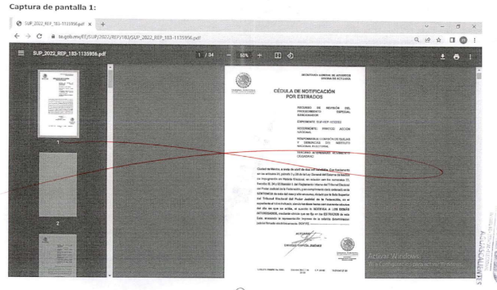  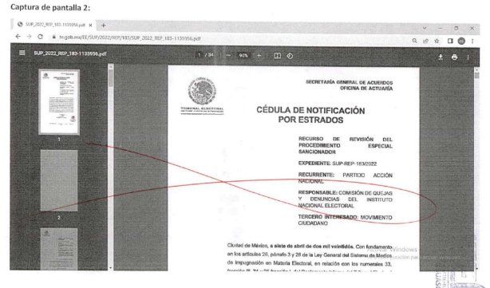  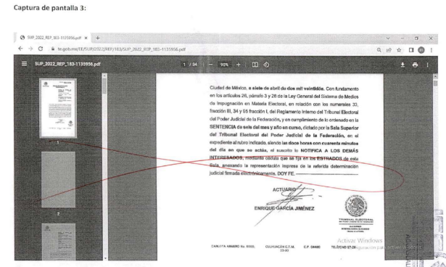  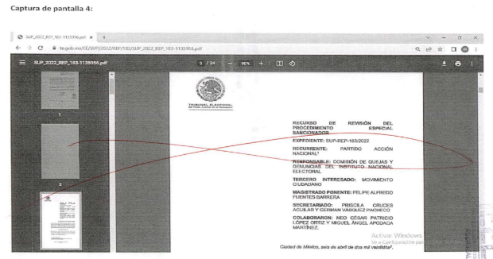  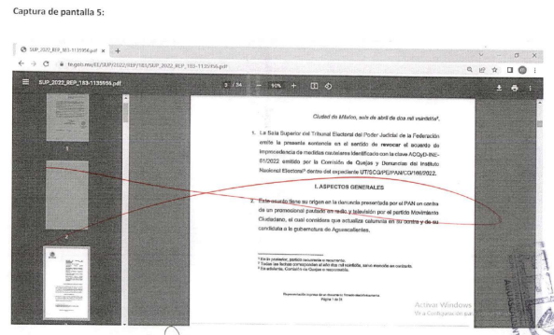  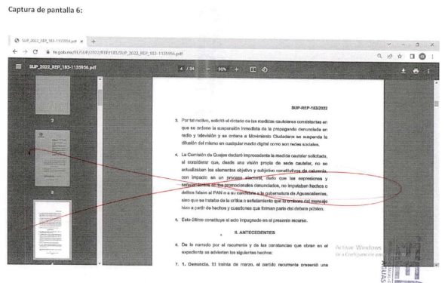  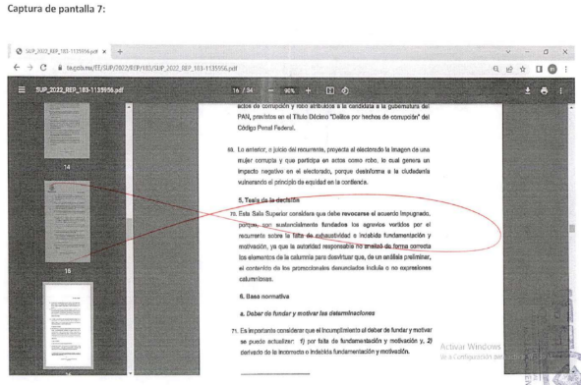  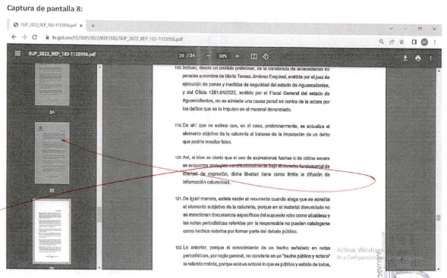  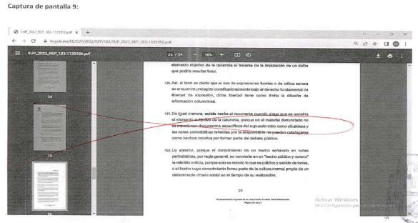  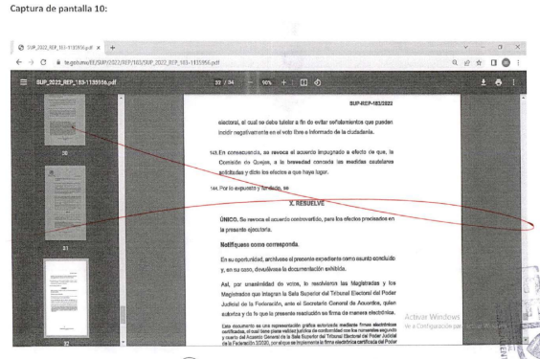
El ubicado sobre avenida Guadalupe González, aproximadamente por el número con circulación de poniente a oriente pasando el río san pedro, en la colonia Primo Verdad del municipio de Aguascalientes, Aguascalientes  Fotografía 1  Fotografía 2  Fotografía 3  . | Hago constar que a las veinte horas con ocho minutos del doce de abril de dos mil veintidós, me constituí sobre la avenida Guadalupe González, colonia Primo Verdad, entre el inmueble marcado con el número 826 (ochocientos veintiséis) y el río San Pedro, en la ciudad de Aguascalientes, Aguascalientes, cerciorada de ser el lugar a certificar por haberlo verificado con la nomenclatura del lugar, donde observé un espectacular con vista de poniente a oriente, mismo que se encontraba dividido en tres partes, las cuales contaban con las siguientes características (comenzando de izquierda a derecha:  La primera parte era de fondo color naranja y en su lado izquierdo contaba con las leyendas “Anayeli”, “GOBERNADORA”, “MUÑOZ” (en letras color blanco), seguido de la fotografía de una persona aparentemente del género femenino y mayor de edad de tez clara y cabello castaño, quien vestía una prenda en tonalidad naranja; al costado derecho de la fotografía se encontraba la leyenda “ES LA BUENA” (en letras color blanco) seguido del emblema del partido político Movimiento Ciudadano; así mismo, en la esquina superior derecha se encontraba sobre una franja color blanca la leyenda siguiente “INE-RNP-000000430353” y en la esquina inferior izquierda se observó la imagen siguiente: “☢”.  La segunda parte era de fondo color blanco, en su esquina superior izquierda contaba con las leyendas “Anayeli” (en color naranja y gris), “GOBERNADORA” (en letras color gris), “MUÑOZ” (en letras color naranja), posteriormente visualicé la fotografía de una persona aparentemente del género femenino y mayor de edad de tez clara y cabello castaño, quien vestía una prenda en tonalidad blanca, debajo de la cual de observó la leyenda “ES LA BUENA”, (en letras color naranja); además en la parte superior derecha, sobre una figura en color naranja, se encontraba el emblema del partido político Movimiento Ciudadano y en la esquina inferior izquierda se observó la imagen siguiente: “☢”.  La tercera parte era de fondo color gris sobre la cual se observó la leyenda “INE-RNP-000000430311” (que se encontraba dentro de una franja color blanca), debajo de la cual se encontraba la fotografía de una persona aparentemente del género femenino y mayor de edad de cabello color oscuro, quien vestía prendas en tonalidad café y blanco y que sostenía un micrófono con una de sus manos; así mismo, sobre la parte inferior de la fotografía se visualizó la leyenda “ES LA MALA ES CORRUPTA” seguido de dos imágenes de forma circular, una en colores blanco y azul que contaba con la leyenda “PAN” en letras color azul y la segunda de color verde, blanco y rojo, que contaba con la leyenda “PRI” (la letra “P” e “I” eran en color blanco y la letra “R” de color negro).  Todo lo anterior tal y como se observa en las fotografías 1,2 y 3 del ANEXO DOS de la presente acta.  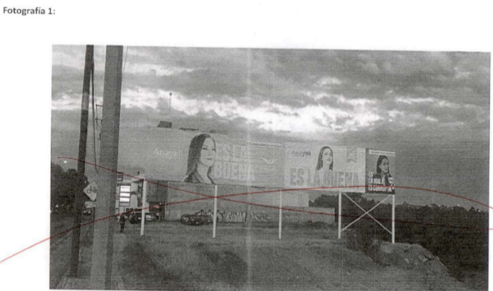  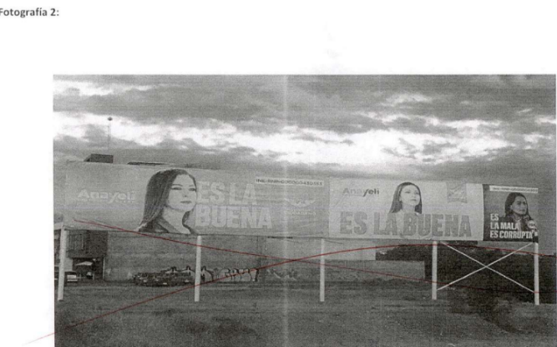  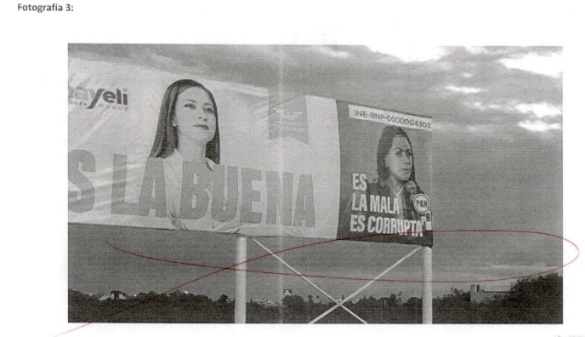
El ubicado en Avenida Aguascalientes Poniente número 1112, Fraccionamiento Colinas del Río, Aguascalientes, que se identifica con el número ine-rnp-000000430905  Fotografía 4  Fotografía 5  Fotografía 6 | Hago constar que a las veinte horas con veinte minutos del doce de abril de dos mil veintidós, me constituí sobre la Avenida Aguascalientes Poniente número, frente al inmueble marcado con el número 1112 (mil ciento doce), casi esquina con la calle Río Rhin en el Fraccionamiento Colinas del Río, en la ciudad de Aguascalientes, Aguascalientes, cerciorada de ser el lugar a certificar por haberlo verificado con la nomenclatura del lugar, inmueble sobre el cual observé un espectacular con vista de sur a norte, mismo que se encontraba dividido en dos partes, las cuales contaban con las siguientes características (comenzando de izquierda a derecha:  La primera parte era de fondo color blanco, en la parte superior izquierda se encontraba una figura en color naranja, que contaba con el emblema del partido Movimiento Ciudadano y debajo de dicha figura se encontraban las leyendas “Anayeli” (en letras color naranja y gris), “GOBERNADORA”(en letras color gris), “MUÑOZ” (en letras color naranja), “ES LA BUENA” (en letras color naranja); además, en la parte derecha se encontraba la fotografía de una persona aparentemente del género femenino y mayor de edad de tez clara y cabello castaño, quien vestía una prenda en tonalidad blanca; así mismo, en la esquina inferior izquierda se observó la imagen siguiente: “☢”.  La segunda parte era de fondo color gris sobre la cual se observó la leyenda “INE-RNP-000000430905” (que se encontraba dentro de una franja color blanca), debajo de la cual se encontraba la fotografía de una persona aparentemente del género femenino y mayor de edad de cabello color oscuro, quien vestía prendas en tonalidad café y blanco y que sostenía un micrófono con una de sus manos; sobre la parte inferior de la fotografía se visualizó la leyenda “ES LA MALA ES CORRUPTA”, seguido de dos imágenes de forma circular, una en colores blanco y azul que contaba con la leyenda “PAN” en letras color azul y la segunda de color verde, blanco y rojo, que contaba con la leyenda “PRI” (la letra “P” e “I” eran en color blanco y la letra “R” de color negro).  Adicional a lo anterior, se hace constar que el espectacular antes descrito en su vista de norte a sur contaba con un contenido diverso teniendo como encabezado la leyenda “TU MEJOR SOCIO”.  Todo lo anterior tal y como se observa en las fotografías 4, 5 y 6 del ANEXO DOS de la presente acta.  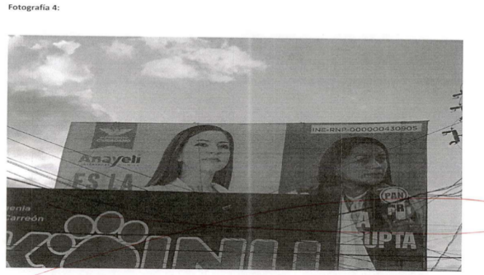  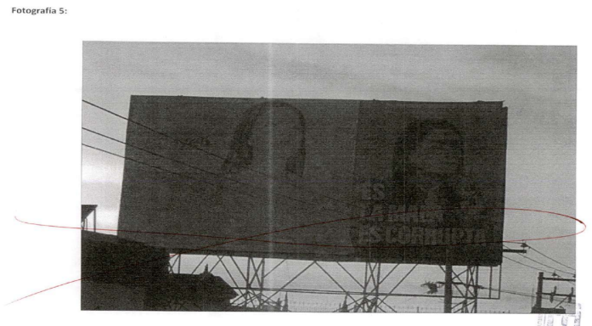  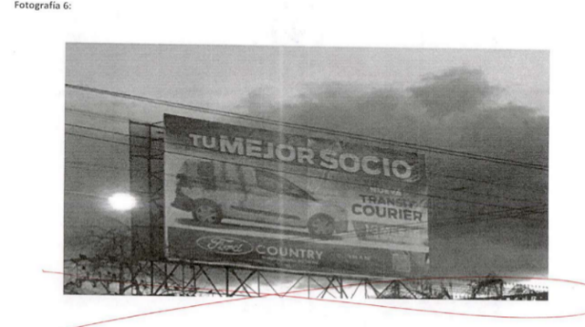

9. CASO A RESOLVER.
Una vez acreditada la existencia de los hechos denunciados, el aspecto a dilucidar en la presente sentencia consiste en determinar si se actualizan las calumnias denunciadas, por lo que se deberá analizar lo siguiente:

- La existencia o no de los hechos denunciados;
- Establecer, si con los hechos acreditados se actualiza calumnias y/o campaña negra.
c) En caso de acreditarse la infracción, se determinará las responsabilidades de los denunciados; y
d) En caso de proceder, resolver sobre la calificación de la falta e individualización de la sanción.

10. ESTUDIO DE FONDO.

10.1. Planteamiento del caso.
A continuación, este Tribunal procederá al estudio motivo de la queja en la que se analizará con base en los argumentos antes referidos, a determinar si las conductas denunciadas y tomando en consideración las manifestaciones hechas valer por los denunciados, así como las pruebas ofrecidas por ambos, constituyen calumnias.

10.2. Marco jurídico aplicable.
10.2.1. Calumnia.

El artículo 6 de la Constitución Federal dispone que la manifestación de las ideas no será objeto de inquisición judicial o administrativa, siempre y cuando no se ataque a la moral, la vida privada o los derechos de terceros, provoque algún delito o perturbe el orden público. En ese sentido se prevé que la ciudadanía tiene derecho a recibir información e ideas de toda índole por cualquier medio de expresión.

A su vez, el articulo 41 Base II, apartado C del mismo ordenamiento, establece que los partidos políticos y candidatos deben de abstenerse de difundir propaganda que calumnie a las personas o cometan alguna infracción electoral.

Por otro lado, el artículo 471 segundo párrafo de la LGIPE establece que la calumnia es la imputación de hechos o delitos falsos por parte de partidos políticos o los candidatos.

Al respecto, El TEPJF, al resolver el juicio SUP-REP-042/2018, sostuvo que la imputación de hechos o delitos falsos por parte de partidos políticos o las candidaturas, no está protegida por el derecho de la libertad de expresión, siempre que se acredite tener impacto en el proceso electoral y haberse realizado de forma maliciosa, pues sólo al conjuntar estos elementos se configura el límite constitucional válido a la libertad de expresión.

Así, indicó que, para establecer la gravedad del impacto en el proceso electoral, deberá valorarse la imputación del hecho o delito falso en función del contenido y el contexto de la difusión, a fin de determinar el grado de afectación en el derecho de la ciudadanía a formarse un punto de vista informado sobre los partidos políticos o sus candidaturas.
De lo anterior podemos concluir que las limitaciones a la libertad de expresión tienen como finalidad: i) el respeto a los derechos y reputación de los demás y; ii) la protección a la seguridad nacional y el orden público.

Por otro lado, la Suprema Corte de Justicia de la Nación ha establecido que la calumnia debe ser entendida como la imputación de hechos o delitos falsos a sabiendas o teniendo conocimiento de que el hecho que auspiciaba la calumnia era falso; esto, porque sólo así resulta constitucionalmente permitido el término calumnia para restringir la libertad de expresión.

La referida SCJN estableció que para poder acreditar la calumnia es necesario que se cumplan estos dos elementos:

- Elemento objetivo: Imputación de hechos o delitos falsos.
- Elemento subjetivo: Quien realiza la imputación sabe que los hechos y delitos son falsos.

De esta forma, dispuso que sólo con la reunión de los elementos de la calumnia referidos en párrafos precedentes, resulta constitucional la restricción de la libertad de expresión en el ámbito electoral, en donde se prioriza la libre circulación de la crítica, incluso la que pueda considerarse severa, vehemente, molesta o perturbadora.

Por su parte, la Sala Superior estableció dos elementos adicionales para poder acreditar tal infracción y, en su caso, sancionar la calumnia. Estos son los siguientes: i) que las expresiones tengan un impacto en el proceso electoral y; ii) que las expresiones se hubiesen realizado de forma maliciosa. Asimismo, sostuvo que al establecer las expresiones que presuntamente constituyen calumnia no solo deben de ser analizadas por su contenido, sino también debe ser analizado en su contexto.

De lo anterior podemos concluir que la restricción a la libertad de expresión en el ámbito electoral, es constitucional. Pues dicha restricción no limita la libre circulación de crítica incluso permite la que pueda considerarse severa, vehemente, molesta o perturbadora.

En términos similares el marco convencional dispone, a través del Pacto Internacional de Derechos Civiles y Políticos (artículo 19, párrafo 2) y la Convención Americana sobre Derechos Humanos (artículo 13, párrafo 1), el reconocimiento del derecho fundamental a la libertad de expresión e información, así como el deber del Estado de garantizarla.

En relación a dicha libertad, tales disposiciones normativas son coincidentes en el sentido de que su ejercicio no puede estar sujeto a previa censura sino a responsabilidades ulteriores, las que deben estar expresamente fijadas por la ley y ser necesarias para asegurar: a. El respeto a los derechos o a la reputación de los demás; b. La protección de la seguridad nacional, el orden público o la salud o la moral públicas.

11. CASO CONCRETO.

Inicialmente, es necesario precisar que, en el escrito de denuncia, se advierte que la quejosa apunta a la C. Anayeli Muñoz Moreno y al partido Movimiento Ciudadano por la colocación de diversos espectaculares que presuntamente contienen propaganda calumniosa en su contra, esto dentro de la demarcación territorial que comprende el municipio de Aguascalientes.

Dichos espectaculares, contienen el emblema del partido político MC, además del logotipo tipográfico de la candidata y, la fotografía, tanto de la denunciante, como de la denunciada; también en estos se hace una separación en la que gráficamente se establece que una “es la buena”, y la otra “es la mala es corrupta”.

Para mayor comprensión de lo precisado, cabe establecer los espectaculares denunciados de la siguiente manera:

Ubicación. | Imagen. | Contenido.
Avenida Aguascalientes Poniente número 1112, Fraccionamiento Colinas del Rio. | 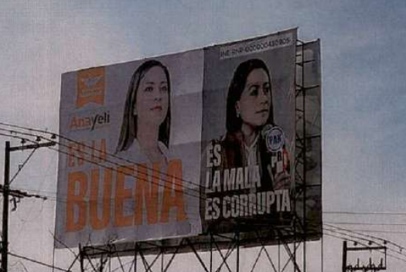 | “ES LA BUENA”  “ES LA MALA ES CORRUPTA”
Avenida Guadalupe González entre Marcelino Pérez y Rio San Pedro, Colonia Primo Verdad. | 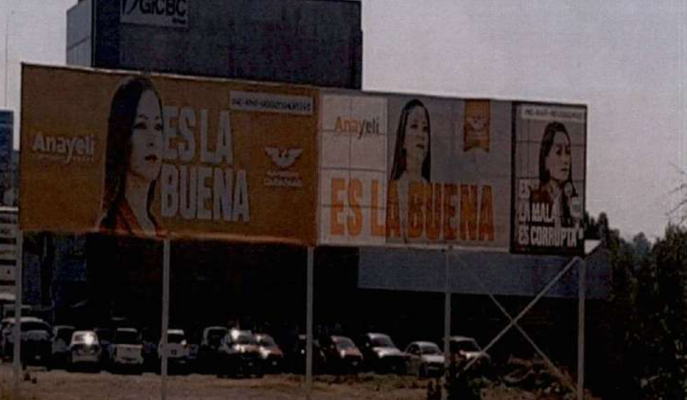 | “ES LA BUENA”  “ES LA MALA ES CORRUPTA”

En tal sentido, la parte denunciante sugiere que, en dichos espectaculares, se exponen expresiones constitutivas de calumnia electoral, al efectuar la imputación directa del delito de corrupción sin haber sido demostrado; es decir, que tal acusación carece de sustento fáctico y cierto, pues se realiza sin un apoyo probatorio.

Además, señala que los hechos motivo de la presente denuncia no son aislados, sino que son secuencia de los spots difundidos en radio y televisión, así como de videos publicados y difundidos en Facebook y Youtube; por lo tanto, acusa la sistematicidad de propagada calumniosa en su contra, que -a ver de la denunciante- no contribuye a la sana crítica y opinión informada a través de datos e información certera.
Consecuentemente, en la denuncia se concluye sugiriendo que la propaganda trasunta, tiene el objetivo primordial de afectar a la denunciante, pues bajo la imputación de delitos y hechos falsos se le desprestigia al involucrarla en cuestiones ilícitas, lo que se equipara a una solicitud al electorado para que no voten por ella.

Llegados a este punto, resulta necesario reiterar que, en el sistema electoral mexicano vigente se reconoce la figura de la calumnia electoral como una restricción o limitante al ejercicio de la libertad de expresión de determinados sujetos. Así, el artículo 41, fracción III, apartado C, de la Constitución General establece que se entenderá por calumnia la imputación de hechos o delitos falsos con impacto en el proceso electoral.

Además, de la hipótesis normativa, efectivamente incluye a la denunciada como sujeto activo de la infracción de calumnias, ya que se contemplan como los sujetos de este tipo infractor a los siguientes: a) partidos políticos, b) coaliciones, c) aspirantes a candidatos independientes, d) candidatos de partidos e independientes, e) observadores electorales, y f) concesionarios de radio y televisión.

En este orden de ideas, sólo deben ser sancionadas por el injusto de calumnia las personas que tácitamente prevé la norma y siempre que las expresiones menoscaben gravemente los bienes, también constitucionales, que dan racionalidad a dicha restricción: el que los ciudadanos voten de manera informada y, en su caso, el honor, reputación o imagen de las personas calumniadas con motivo del proceso electoral, partiendo de que, además, cuentan con las vías civiles para poder ejercer su derecho de réplica y ser, en su caso, indemnizados por los daños que les hayan sido ocasionados.

Por otro lado, se considera que, la figura jurídica de que se trata el presente asunto, tiene como bien jurídico protegido la dignidad personal, la protección de la reputación y el honor de las personas y el que la ciudadanía ejerza su derecho a votar de forma libre, e informada, en el entendido de que la información deber ser plural y oportuna, completa y veraz.

Sobre este tema, la Primera Sala de la Suprema Corte de Justicia de la Nación ha considerado que todas las formas de expresión se presumen protegidas por la Constitución y el Sistema Interamericano de Derechos Humanos, salvo que haya razones imperiosas que derroten ese manto protector.

Así, una de las posibles aristas que implicarían la reducción de ese manto protector es la proyección pública de una persona. La misma Primera Sala del Alto Tribunal estableció que las personas que se dedican a actividades públicas -por estar inmersas en ese ámbito o por el rol que desempeñan dentro de la sociedad-, están expuestas a un control más riguroso de sus actividades y manifestaciones, que aquellos particulares sin proyección pública alguna.

En este tenor, en diversos precedentes, la Suprema Corte de Justicia de la Nación ha estimado que para que resulte ajustada y proporcional como límite constitucionalmente permitido al ejercicio de la libertad de expresión, la calumnia debe hacerse a sabiendas o teniendo conocimiento de que el hecho que auspicia es falso.

Siguiendo el anterior criterio, la Sala Superior ha determinado que, para la actualización del ilícito de calumnia, es necesaria la concurrencia de dos elementos: el objetivo, que se refiere a la imputación de hechos o delitos falsos, y el subjetivo, que se refiere a la condición de que dicha imputación haya sido realizada a sabiendas de su falsedad.

Sin embargo, en el caso concreto se debe tener presente que la palabra “corrupta” no necesariamente debe ser interpretada como la imputación concreta a un acto ilícito, y menos aún delictivo; empero, para que ello se configure, es necesario que a partir del contexto y de un examen preliminar sobre la juridicidad de la propaganda materia de la queja, se valoren la totalidad de los elementos que permitan dilucidar el objeto del mensaje.

Al respecto, no puede pasar a desapercibido para esta autoridad, la afirmación de la denunciante, en cuanto a que la candidata de MC imputa corrupción, haciendo clara alusión al supuesto ejercicio ilícito del servicio público, específicamente al abuso de funciones y cohecho efectuado en el entonces cargo como alcaldesa, -delitos previstos en el Código Penal Federal-, al concatenar el objeto de la presente queja con los videos promocionales que fueron estudiados y sancionados en el diverso TEEA-PES-015/2022.

Así entonces, es necesario hacer un enfoque en una sistematicidad conductual, ya que, en el expediente referido en líneas anteriores, este Tribunal Electoral del Estado de Aguascalientes tuvo por actualizada la figura de calumnia ante la imputación del calificativo de robar -entre las mismas partes que son objeto del presente asunto- por lo que, lo conducente es que se puede obviar que la denunciada ha tenido conductas tendentes a atacar la reputación de la denunciante.
Pues, en el procedimiento sancionador en cita, la misma denunciada aducía que Tere Jiménez era “corrupta” porque había consumado el delito de robo; por tanto, en estima de este órgano jurisdiccional, se aprecia de manera notoria que las manifestaciones vertidas por la parte acusada -en su publicidad de campaña- son sistemáticamente relacionadas y, resultan tendentes a generar un impacto negativo ante el electorado en relación con la acusación de hechos contrarios a la norma.

Para mayor comprensión, cabe insertar las frases establecidas en el precedente en cita de la siguiente manera:

“¡Aguas!, la corrupción no se quita. Si Tere ya robó en la alcaldía, imagínate como gobernadora. Basta de moches, vente con la buena y únete al Movimiento Ciudadano.”

“Tú y yo sabemos que Tere Jiménez es corrupta, y por esa sencilla razón no debe ser gobernadora...”

Además, la Sala Superior, al resolver el SUP-REP-183/2022 sostuvo que la expresión “si así robó como alcaldesa, imagínate como gobernadora” se trataba de la posible imputación de un delito, lo que podría actualizar el elemento objetivo de la calumnia.

Así, no pasa por alto de este órgano jurisdiccional, que, a partir de las manifestaciones vertidas por la denunciada en su publicidad de campaña, -aunando a las que son objeto del presente asunto, relativas a “es la mala es corrupta”- la ciudadanía en general es susceptible de quedar con la impresión de que la candidata de la coalición “Va por Aguascalientes” María Teresa Jiménez Esquivel es una persona involucrada con actos de corrupción y/o actividades contrarias a la ley; por tanto, referidos espectaculares proyectan una propaganda persuasiva a base de una comparación calumniosa.

En otras palabras, lo referido no trata de expresiones aisladas o ideas asistemáticas, sino de un conjunto de expresiones establecidas en publicidad y proferidas en distintos lugares en las que la denunciada generó intencionalmente, la idea de que una persona, es mala y es corrupta.

Lo anterior, en consideración a que, para verificar si las frases expuestas, pueden considerarse como propaganda calumniosa, es necesario distinguir el contexto en el que fueron expuestas; además de que este Tribunal Electoral debe analizar la intención de presentar ante el electorado, la idea de que la C. María Teresa Jiménez Esquivel es mala y es corrupta en relación al abuso de funciones y cohecho efectuado en el entonces cargo como alcaldesa, con el propósito de restarle adeptos a su candidatura, y que esta se vea afectada en su honra y reputación.
En el SUP-REP-705/2018, la Sala Superior razonó que el hecho de propiciar o generar la idea en la sociedad, de que algún ciudadano es corrupto, no puede recaer en manifestaciones que se encuentren amparadas por la libertad de expresión y, que esto, de manera indiscriminada una o varias candidaturas puedan aprovechar cualquier medio para generar dicha imagen de manera sistemática e intencional.

Consecuentemente, y ante lo expuesto -en estima de esta autoridad de justicia electoral- se configuran ambos elementos de la calumnia: por una parte, el objetivo, en tanto se imputa de manera velada el delito de corrupción en relación y vinculación con supuestos malos manejos de la denunciante en el cargo público que ejerció dentro de la Presidencia Municipal de Aguascalientes; y por otra, el subjetivo a sabiendas que al momento de la emisión del presente fallo, la denunciante goza de presunción de inocencia.

En otras palabras, se estima que el mensaje difundido rebasa los límites del derecho a la libertad de opinión y, en consecuencia, transgrede la normativa electoral en materia de propaganda electoral. Lo que genera la falsa idea en los receptores del mensaje, pues se imputa la comisión de un delito sin que exista en autos resolución firme emitida por autoridad judicial que hubiese declarado su responsabilidad por tales hechos.

Bajo estas consideraciones, este órgano jurisdiccional concluye que el contenido inserto en los espectaculares promocionales acusados, no abonan al debate público, en relación al proceso electoral en curso; además, tienen la intención de asociar a la denunciante al delito de corrupción, a sabiendas de que no se ha demostrado por ninguna vía judicial, administrativa o de cualquier otra clase, que exista un mecanismo legal directamente en contra de ella; lo cual trae como consecuencia una afectación a la honra y reputación de dicha promovente.

En adición a ello, debe tenerse en cuenta que la honra, dignidad y la reputación son valores que se construyen con base en la percepción u opinión de la buena fama que tienen los individuos; y, por ende, si se emiten mensajes que ponen en duda esas cualidades, basándose en hechos que no se encuentran dentro del contexto fáctico que realmente hubiera sido verificado, es que se causa un perjuicio al derecho de terceros, tal y como acontece en este caso.

En este contexto, es menester señalar que en el SUP-REP-42/2018, la Sala Superior sostuvo que la imputación de hechos o delitos falsos por parte de partidos políticos o candidaturas no está protegida por la libertad de expresión, siempre que se acredite un impacto en el proceso electoral y que se realizó de forma maliciosa, pues solo al conjuntar estos elementos se configura el límite constitucional válido a la libertad de expresión.

Robustece a lo precisado que, las manifestaciones sujetas a escrutinio constitucional, no fueron difundidas con alguna intención benéfica, pues notoriamente tienen la intención de dañar, generando la percepción colectiva de acciones de corrupción, palabra que además fue utilizada de manera reiterada, expresamente.

Ahora bien, los argumentos de defensa que hace valer la parte denunciada, sustentada en que sus expresiones derivan del contenido de diversas notas periodísticas, no generan la licitud del mensaje en los promocionales denunciados; lo anterior, porque se emitió la imputación de un delito sin mediar elementos mínimos de veracidad. Además, el conocimiento de un hecho señalado en periódicos o revistas, por regla general, no convierte en un “hecho público y notorio” la referida noticia, porque solo es notorio lo que es público y sabido de todos, o el hecho cuyo conocimiento forma parte de la cultura normal propia de un determinado círculo social en el tiempo de su realización.

Por su parte, la Sala Superior ha señalado que debe analizarse que el posible “impacto” en el proceso electoral debe valorarse en función del contenido y el contexto de la difusión de la información calumniosa y, en la medida en que dicho impacto afecte seriamente el derecho de la ciudadanía a formarse un punto de vista informado sobre los partidos políticos o sus candidaturas.

Desde esta perspectiva, este órgano jurisdiccional considera que los denunciados han incurrido en una sistematicidad de calumnias, por consecuencia, en este caso también se acredita el ilícito de difusión de propaganda calumniosa por parte de la denunciada; así como la figura de culpa in vigilando a MC por falta a su deber de cuidado respecto de la conducta de su candidata. Por lo que lo conducente es imponer las sanciones que se necesarias para disuadir la conducta infractora de la norma; de ahí que también sea dable fincar responsabilidad en su contra.
INDIVIDUALIZACIÓN DE LA SANCIÓN.

12.1. Análisis de la conducta de la infractora.
Al haberse acreditado la infracción de la C. Anayeli Muñoz Moreno, consistentes en la difusión de promocionales espectaculares con contenido calumnioso, lo procedente es individualizar la sanción que en derecho corresponda en términos del artículo 251 del Código Electoral.

Al respecto resulta orientador, el criterio, emitido por la Suprema Corte de Justicia de la Nación, con el siguiente rubro: INDIVIDUALIZACIÓN DE LA PENA. DEBE SER CONGRUENTE CON EL GRADO DE CULPABILIDAD ATRIBUIDO AL INCULPADO, PUDIENDO EL JUZGADOR ACREDITAR DICHO EXTREMO A TRAVÉS DE CUALQUIER MÉTODO QUE RESULTE IDÓNEO PARA ELLO.

I. Las circunstancias de modo, tiempo y lugar en que se concretó la conducta.

Modo. La conducta consistió en la fijación de dos promocionales espectaculares con un mensaje que contenía expresiones calumniosas en contra de la C. María Teresa Jiménez Esquivel.

Tiempo. Se dio dentro de una etapa que conlleva el Proceso Electoral 2021-2022, tal y como se aprecia en el escrito inicial de denuncia en relación con la respectiva oficialía electoral.

Además, el hecho denunciado, produce consecuencias en tanto sus efectos no cesen, entonces, ante la subsistencia del hecho controvertido el plazo legal no podría estimarse agotado, en términos de la Jurisprudencia 6/2007, de rubro: PLAZOS LEGALES. CÓMPUTO PARA EL EJERCICIO DE UN DERECHO O LA LIBERACIÓN DE UNA OBLIGACIÓN, CUANDO SE TRATA DE ACTOS DE TRACTO SUCESIVO.

Lugar. Las espectaculares fueron instalados en estructuras ubicadas en vialidades de la ciudad capital de Aguascalientes, específicamente en la Avenida Aguascalientes Poniente número 1112, Fraccionamiento Colinas del Rio y en la Avenida Guadalupe González entre Marcelino Pérez y Rio San Pedro, Colonia Primo Verdad

II. Condiciones externas y Medios de Ejecución
La denunciada, ejecutó la difusión de un mensaje que calumnia a la denunciante.

III. Bien jurídico tutelado.
Se afectó el derecho político a ser votada de la C. María Teresa Jiménez Esquivel derivado de propaganda negativa en su perjuicio que vulnera el principio de equidad y legalidad en la contienda electoral.

IV. Reincidencia.
Cabe precisar que se considerará reincidente a aquél sujeto de derecho que, habiendo sido declarado responsable del incumplimiento de alguna de las obligaciones a que se refieren las disposiciones normativas en la materia electoral, dentro de los tres años anteriores, incurra nuevamente en la misma conducta infractora.

Si bien, el caso, existe antecedente que en el diverso TEEA-PES-015/2022 evidencia que la C. Anayeli Muñoz Moreno, ya fue previamente sancionada en este Tribunal por la misma conducta, lo cierto es que no resulta jurídicamente posible considerarla reincidente en consideración a que, para sostener que un sujeto denunciado es reincidente, resulta necesario que haya sido sancionado en sentencia firme y que, posteriormente, incurra nuevamente en la comisión de la infracción, lo que en el caso no ocurre.

V. Beneficio económico o lucro.
En el caso, de las constancias que obran en el expediente no puede estimarse que se haya obtenido un lucro cuantificable con la realización de las conductas sancionadas; sin embargo, sí existió una violación al principio de legalidad en la contienda electoral al expresar manifestaciones calumniosas sin tener algún sustento respecto de sus dichos

VI. Sobre la calificación.
Esta autoridad considera que se trató de una conducta dolosa, dado que era razonable la exigencia de verificar si las afirmaciones que realizó tenían un sustento fáctico, sin que obre constancias en autos que evidencie un indicio sobre el cual éste se basara para hacer las imputaciones calumniosas en contra de la denunciante.

Por lo que hace al partido MC, esta autoridad considera que no puede atribuirse una conducta dolosa, ya que fue su candidata quien llevó a cabo ─materialmente─ la falta, en tanto que el instituto político resultó responsable de manera indirecta al no haberse deslindado de la conducta, es decir, su actuar se puede calificar como una conducta culposa.

Por tanto, la infracción vulneró disposiciones de orden no sólo legal, sino también constitucional, afectando de manera directa a una de las contendientes en el proceso electoral local.

Por lo expuesto, es procedente calificar la gravedad de la responsabilidad en que incurrieron la denunciada y el partido MC como se detalla a continuación:

La conducta debe calificarse como -GRAVE ORDINARIA-, ya que la denunciada es la responsable directa de la difusión del contenido denunciado; además que tuvo plena intención en su realización (conducta dolosa), que se trató de una falta constitucional-legal y que no fue reincidente.

Con relación al partido MC la conducta se califica como -LEVÍSIMA-, al ser responsable indirecto de la conducta acreditada (conducta culposa), ello, porque no se puede desvincular de la conducta cometida por quien ostenta la candidatura a la gubernatura del estado y que no fue reincidente.

Una vez calificada la falta, procede fijar la sanción correspondiente.

Para ello, corresponde al operador jurídico llevar a cabo un ejercicio de valoración en el que se tomen en cuenta todos aquellos elementos objetivos y verificables que gravitan alrededor de la conducta cometida.

12.2 Capacidad económica.
La C. Anayeli Muñoz Moreno, merece una multa en términos del artículo 244, fracción IV, en relación con el párrafo segundo numeral III, del Código Electoral

Cabe precisar que, la Sala Superior ha estimado que la cuantía o calidad de la multa no depende solo de la capacidad económica del sancionado, sino de un ejercicio de racionalidad por parte de la autoridad jurisdiccional y de la valoración conjunta de todos los elementos objetivos y subjetivos de la infracción.

Esto adquiere relevancia, ya que la actitud omisiva de la persona infractora puede erigirse en una imposibilidad para imponer la sanción que corresponda conforme a las consideraciones subjetivas y objetivas del caso. Sin embargo, el hecho de que esta autoridad jurisdiccional no cuente con la totalidad de las constancias que permitan verificar amplia y completamente la capacidad económica de la persona infractora no impide que se imponga la sanción que corresponde.

No obstante, en el sumario de mérito, obra constancia de la capacidad económica de la infractora, la cual fue obtenida a partir de las diligencias efectuadas en el TEEA-PES-015/2022 por lo que este Tribunal Electoral se encuentra en aptitud de fijar una multa conforme a los ingresos reportados por la propia denunciante.

13. SANCIÓN A IMPONER.

Para determinar la sanción que corresponde resulta aplicable la jurisprudencia 157/2005 emitida por la Primera Sala de la Suprema Corte de Justicia de la Nación, de rubro: “INDIVIDUALIZACIÓN DE LA PENA. DEBE SER CONGRUENTE CON EL GRADO DE CULPABILIDAD ATRIBUIDO AL INCULPADO, PUDIENDO EL JUZGADOR ACREDITAR DICHO EXTREMO A TRAVÉS DE CUALQUIER MÉTODO QUE RESULTE IDÓNEO PARA ELLO”.

Además, se deben tomar en consideración los elementos objetivos y subjetivos de la infracción, especialmente el grado de afectación a los bienes jurídicos tutelados y las circunstancias particulares de la difusión del mensaje, así como con la finalidad de disuadir la posible comisión de faltas similares en el futuro.

Robustece la tesis XXVIII/2003 de la Sala Superior de rubro “SANCIÓN. CON LA DEMOSTRACIÓN DE LA FALTA PROCEDE LA MÍNIMA QUE CORRESPONDA Y PUEDE AUMENTAR SEGÚN LAS CIRCUNSTANCIAS CONCURRENTES”, se desprende que, por lo general, el procedimiento para imponer una sanción parte de aplicar su tope mínimo para posteriormente irlo incrementando conforme a las circunstancias particulares.

En ese sentido, de acuerdo con los precedentes SUP-REP-647/2018 y su acumulado, así como SUP-REP-5/2019, para determinar la individualización de la sanción también se deberá: i) modular la sanción en proporción directa con la cantidad de inconsistencias acreditadas y ii) atender al grado de afectación de los bienes jurídicos tutelados.

Con base en el artículo 244, fracción IV, en relación con el párrafo segundo numeral III, del Código Electoral, se estima que lo procedente es imponer a la C. Anayeli Muñoz Moreno una multa simbólica de 60 Unidades de Medida y Actualización vigente al momento de la comisión de la conducta lo cual es equivalente a la cantidad de $5,773.20 (cinco mil setecientos setenta y tres pesos con veinte centavos 20/100 M.N.).

Se considera que la multa es proporcional porque el denunciado está en posibilidad de pagarla sin que se considere que ello afecte sus actividades ordinarias, dado el monto de la misma, y tomando en cuenta su capacidad económica para ello.

En atención a lo previsto en el artículo 251, párrafo tercero del Código Electoral, las multas impuestas por el Tribunal que hayan quedado firmes deberán ser pagadas en la Dirección Administrativa del Instituto; una vez realizado lo anterior, el denunciado deberá informar a este Tribunal Electoral el cumplimiento respectivo, a efecto de que el expediente sea remitido al archivo.

En este sentido, se otorga un plazo de cuatro días naturales, contados a partir del día siguiente a que cause ejecutoria la presente sentencia, para que la persona sancionada realice el pago correspondiente ante la autoridad mencionada. De lo contrario, conforme a las reglas atinentes al incumplimiento, el IEE tiene la facultad de dar vista a las autoridades hacendarias a efecto de que procedan al cobro conforme a la legislación aplicable.

Se impone al partido MC la sanción consistente en amonestación pública; la cual deberán fijar en los estrados de su cede política por el periodo de quince días contados a partir de la notificación del presente fallo.

Por último, en aras de evitar que se continúen transgrediendo las disposiciones normativas en perjuicio de la denunciante, lo conducente es ordenar a la C. Anayeli Muñoz Moreno y al Partido Movimiento Ciudadano para que a la inmediatez editen el contenido de las promociones espectaculares, con el objeto de evitar que se siga denostando a la denunciante.

Para mayor comprensión, se deberá editar y suprimir la imagen y/o mensaje dirigido a la candidata de la coalición “Va por Aguascalientes” en los espectaculares que son objeto del presente asunto

14. RESOLUTIVOS.

PRIMERO. Se declara la existencia de la calumnia atribuida a Anayeli Muñoz Moreno, en su calidad de candidata a la gubernatura del estado de Aguascalientes, postulada por el Partido Movimiento Ciudadano, así como a dicho instituto político, en términos de lo señalado en el cuerpo del presente fallo.

SEGUNDO. Se impone como sanción a la C. Anayeli Muñoz Moreno una multa consistente
en 60 Unidades de Medida y Actualización lo cual es equivalente a la cantidad de $5,773.20 (cinco mil setecientos setenta y tres pesos con veinte centavos 20/100 M.N.).

TERCERO. Se impone como sanción al Partido Movimiento Ciudadano una amonestación pública.

CUARTO. Procédase con los promocionales espectaculares conforme al capítulo de sanción a imponer.

QUINTO. Publíquese esta sentencia en la página de internet de este Tribunal, y en el Catálogo de Sujetos Sancionados.

Notifíquese. Así lo resolvió el Tribunal Electoral del Estado de Aguascalientes, por mayoría de votos de las Magistradas y Magistrado que lo integran, ante el Secretario General de Acuerdos, quien autoriza y da fe.

MAGISTRADA PRESIDENTA

CLAUDIA ELOISA DÍAZ DE LEÓN GONZÁLEZ
MAGISTRADO  HÉCTOR SALVADOR  HERNÁNDEZ GALLEGOS | SECRETARÍA GENERAL DE ACUERDOS  JESÚS OCIEL BAENA SAUCEDO
VOTO PARTICULAR QUE EMITE LA MAGISTRADA LAURA HORTENSIA LLAMAS HERNÁNDEZ EN EL PROCEDIMIENTO ESPECIAL SANCIONADOR TEEA-PES-018/2022.
Esquema
Apartado A. Materia de la controversia ante el Tribunal Local
- Contexto, origen y procedimiento sancionador del que deriva la controversia
- Pretensión y planteamientos
- Cuestión a resolver
Apartado B. Decisión del Tribunal Local
Apartado C. Sentido del voto particular
Apartado D. Consideraciones del voto particular
- Caso concreto
- Valoración
Apartado A. Materia de la controversia ante el Tribunal Local

- Contexto, origen y procedimiento sancionador del que deriva la controversia

El 7 de abril, la ciudadana María Teresa Jiménez Esquivel, en su calidad de candidata de la coalición “Va Por Aguascalientes” a la gubernatura del estado, presentó una denuncia ante el Instituto Local en contra de Anayeli Muñoz Moreno, candidata de Movimiento Ciudadano al mismo cargo, así como del propio partido, por la colocación de diversos espectaculares que, a su criterio, constituyen propaganda calumniosa y campaña negra en perjuicio de la denunciante.

El contenido de los espectaculares denunciados es la siguiente:

Imagen | Mensaje
“ES LA BUENA”
“ES LA MALA ES CORRUPTA”

2. Pretensión y planteamientos. La quejosa pretende que se acredite la infracción de calumnia ejercida en su perjuicio por la candidata postulada por el partido Movimiento Ciudadano. Ello, al considerar que los espectaculares colocados y difundidos por la parte denunciada, contienen mensajes que denostan su imagen y le atribuyen la comisión de delitos falsos. En consecuencia, pretende que se sancione tanto a la candidata como al partido político en cuestión y, a su vez, se ordene el retiro de los espectaculares denunciados.

3. Cuestión a resolver. En atención a lo expuesto, considero que la materia de la presente controversia consiste en definir: ¿Si los espectaculares difundidos por la candidata de Movimiento Ciudadano a la gubernatura, como el propio instituto político, contienen mensajes que actualizan la infracción de calumnia en perjuicio de la denunciante?

Apartado B. Decisión del Tribunal Local

La mayoría de las magistraturas sostuvieron que en el presente asunto fue posible acreditar la existencia de la infracción de calumnia cometida en perjuicio de la ciudadana María Teresa Jiménez Esquivel, en su carácter de candidata de la coalición “Va por Aguascalientes” a la gubernatura del estado, derivado de la colocación de propaganda electoral difundida por la candidata postulada por Movimiento Ciudadano, en la que manifiesta que tal candidata “es la mala, es corrupta”.
Lo anterior se consideró así, bajo el argumento esencial de que, a partir de una sistematicidad conductual de acuerdo con lo anteriormente resuelto por este Tribunal en un asunto diverso (TEEA-PES-015/2022) -en el cual, intervinieron las mismas partes y se sancionó a Anayeli Muñoz Moreno por la infracción de calumnia en perjuicio de María Teresa Jiménez Esquivel, derivado de la imputación del delito de robo-, se advierte que la denunciada ha tenido conductas tendentes a atacar la reputación de la candidata denunciante.
De ahí que estiman que su intención es presentar ante el electorado la idea de que la candidata de la coalición “Va por Aguascalientes” es corrupta, con el objetivo de afectar su honra y reputación y, a su vez, restar adeptos a su candidatura. Manifestaciones que escapan del amparo del derecho a la libertad de expresión, al imputarle el delito de corrupción sin que exista una resolución firme emitida por una autoridad judicial que hubiese declarado su responsabilidad por tales hechos.
Por lo anterior, a criterio de la mayoría, se sancionó a la candidata Anayeli Muñoz Moreno postulada por el partido Movimiento Ciudadano con una multa económica y, a su vez, al propio partido político por culpa in vigilando.

Apartado C. Sentido del voto particular

Con total respeto para las magistraturas pares con quienes integramos el Tribunal Electoral, me aparto de la decisión de declarar existente la infracción de calumnia cometida en contra de la parte denunciante, porque, desde mi perspectiva, estimo que en el presente asunto resulta aplicable la línea judicial emitida por la Sala Superior, en la cual se ha sostenido que las palabras “corrupción” o “corrupta”, no constituyen, por sí mismas, la imputación de un hecho o delito, sino que tales expresiones se encuentran permitidas en el contexto del debate político, a pesar de que acorde a cierta línea judicial (SUP-REP-197/2015) exista la posibilidad de analizar el contexto en el que fueron emitidas tales expresiones, pues cada asunto debe atenderse en lo particular y, por lo tanto, el hecho de que se hubiese acreditado la infracción de calumnia por este Tribunal en un asunto diverso en el que involucró a ambas partes, no es un motivo suficiente para asumir que todas las expresiones deben censurarse de forma definitiva y absoluta durante la campaña electoral, pues de hacerlo, se estaría afectando la libertad de expresión ejercida en el curso de los proceso comiciales.

Apartado D. Consideraciones del voto particular

- Caso concreto
En el caso, la ciudadana María Teresa Jiménez Esquivel, en su carácter de candidata de la coalición “Va Por Aguascalientes” a la gubernatura del estado, denunció ante el Instituto Local, a la candidata de Movimiento Ciudadano, Anayeli Muñoz Moreno, así como al propio partido político, por la colocación de diversos espectaculares que, a su criterio, constituyen la infracción de calumnia. Lo anterior lo considera así, ya que la frase contenida en los espectaculares “Es la mala. Es corrupta”, relacionándola con su persona, denosta su imagen y le atribuye la comisión de delitos falsos.

- Valoración
Con absoluto respeto a lo que sostuvo la mayoría de los integrantes de este Tribunal Electoral Local, considero necesario emitir el presente voto diferenciado. Esto, porque en mi opinión, estamos en presencia de una crítica fuerte que hace referencia a la gestión de la parte denunciante en el marco de la función pública, ya que ha sido criterio sostenido por la Sala Superior en reiterados asuntos, que tales expresiones -corrupta o corrupción-, no implican la imputación de un acto ilícito o delictivo que se encuentre tipificado en el Código Penal, en este caso, del Estado de Aguascalientes.

De ahí que, estimo que en el presente asunto no es viable acreditar la infracción comentada, pues también ha sido criterio de tal órgano jurisdiccional que cuando no se advierta un vínculo entre la expresión y la alusión a la comisión de un delito atribuido a la persona que se considera afectada, debe entenderse como una postura crítica en la que se destaca a otras opciones políticas contrarias, lo cual debe estar permitido en el contexto del debate político.

Ante ello, el hecho de que en el presente asunto se denuncié la expresión: “Es la mala. Es corrupta”, considero que no demuestra que se le esté imputando un delito en particular, situación que implica la imposibilidad de acreditar el elemento objetivo que exige el criterio asumido por la SCJN. Así que, en concepto, es posible concluir que la infracción debe desestimarse.

Lo anterior, con independencia de que a través de una sentencia previa emitida por este Tribunal Electoral, -asunto en el que se involucró a las mismas partes-, se hubiese acreditado dicha infracción por haber emitido las expresiones: “si así robó como alcaldesa, imagínate como gobernadora”, ya que, desde mi óptica, si bien existe la posibilidad de analizar el contexto en el cual se emitieron los mensajes cuestionados, también es que cada asunto debe atenderse en lo particular, es decir, que lo decidido en otro asunto no debe influir de forma determinante y decisiva en una controversia distinta, a pesar de que involucre a las mismas partes y existan hechos similares.

Por tanto, en el presente caso, la suscrita no advierte algún dato en el expediente que demuestre que tales imputaciones se emitieron con la misma justificación que existió en la controversia sometida ante este órgano jurisdiccional, sino que, contrario a ello, considero que tales expresiones forman parte de las críticas severas permitidas en contra de ciertas acciones de la gestión pública.

Así que, como lo adelanté, considero que el solo hecho de que este Tribunal Electoral anteriormente hubiese acreditado la calumnia en contra de la candidata de la coalición “Va por Aguascalientes” cometida por la candidata del partido MC -es decir, las mismas partes-, tal situación no debe ser un motivo suficiente para asumir que a partir de ello todas las expresiones deben censurarse de forma definitiva y absoluta durante la campaña electoral, pues de hacerlo, se estaría afectando la libertad de expresión ejercida en el curso de los proceso comiciales.

Esta postura es acorde al criterio emitido por la Sala Superior que establece que si bien existe el deber de analizar el contexto en el cual se emitieron las expresiones cuestionadas, esto no implica que los órganos jurisdiccionales puedan adoptar posturas sustentadas en inferencias subjetivas a partir de construcciones argumentativas novedosas.

Contrario a ello, asumo que cada asunto debe atenderse en lo individual, sin que lo resuelto con anterioridad resulte determinante para resolver un asunto posterior en cierto sentido, a fin de atender las particularidades que surgen en cada controversia y acorde a las constancias que se encuentran en el expediente correspondiente.

El criterio sostenido por la suscrita es congruente con el deber que tienen las autoridades electorales de establecer mecanismos idóneos a fin de evitar una indebida censura dentro de la contienda electoral y de quienes en ella participan, con el objetivo de propiciar el debate político respecto a temas de interés general como la transparencia, rendición de cuentas, lucha contra la corrupción y, por tanto, contribuir al voto informado de la ciudadanía.

Por lo expuesto, como lo adelante, estimo que en el presente caso no es posible acreditar la infracción de calumnia, a partir de haber desestimado el elemento objetivo que exige el criterio emitido por la SCJN.

MAGISTRADA

LAURA HORTENSIA
LLAMAS HERNÁNDEZ

CG-R-06/22, en relación a la candidatura de la coalición “Va por Aguascalientes” y CG-R-08/22, en relación a la candidatura del partido político Movimiento Ciudadano.
http://sief.te.gob.mx/iuse/tesisjur.aspx?idtesis=25/2015&tpoBusqueda=S&sWord=competencia
SUPJDC-9973/2020, SUP-REP-111/2020 y SG-JE-45/2020
Consultable en la Compilación 1997-2013, Jurisprudencia y tesis en materia electoral, del Tribunal Electoral del Poder Judicial de la Federación, páginas 129 y 130.
Apartado C. En la propaganda política o electoral que difundan los partidos y candidatos deberán abstenerse de expresiones que calumnien a las personas
Artículo 471. Los procedimientos relacionados con la difusión de propaganda que se considere calumniosa sólo podrán iniciarse a instancia de parte afectada. Se entenderá por calumnia la imputación de hechos o delitos falsos con impacto en un proceso electoral.
Criterio sostenido al resolver la Acción de Inconstitucionalidad 64/2015 y sus acumuladas 65/2015, 66/2015, 68/2015 y 70/2015 (Ley de Instituciones y Procedimientos Electorales del
Véase la resolución de la Acción de Inconstitucionalidad 64/2015 y sus acumuladas 65/2015, 66/2015, 68/2015 y 70/2015 (Ley de Instituciones y Procedimientos Electorales del Estado de Sinaloa). Véase la resolución de la Acción de Inconstitucionalidad 129/2015 y sus acumuladas 130/2015, 131/2015, 132/2015, 133/2015 y 137/2015 (Ley Electoral del estado de Quintana Roo.
Véase la sentencia SUP-REP-042/2018.
Artículos 19, párrafo 3, del Pacto Internacional de Derechos Civiles y Políticos, y 13, párrafo 2 de la Convención Americana sobre Derechos Humanos
Articulo 41 Base III, apartado C, de La Constitución Federal, con relación al artículo 471, párrafo 2, de Ia LEGIPE.
SUP-REP-143/2018
Tesis CDXXI/2014, de rubro “LIBERTAD DE EXPRESIÓN. SE PRESUME QUE TODAS LAS FORMAS DE EXPRESIÓN SE ENCUENTRAN PROTEGIDAS POR LA CONSTITUCIÓN.” Registro IUS: 2008106.
Jurisprudencia 1ª/J 38/2013, de rubro “LIBERTAD DE EXPRESIÓN. SUS LÍMITES A LA LUZ DEL SISTEMA DE PROTECCIÓN DUAL Y DEL ESTÁNDAR DE MALICIA EFECTIVA”. Registro IUS: 2003303.
Acciones de inconstitucionalidad 64/2015 y sus acumuladas 65/2015, 68/2015 y 70/2015; 129/2015 y sus acumuladas 130/2015, 131/2015, 123/2015, 133/2015 y 137/2015; y 97/2016 y su acumulada 98/2016; y 48/2017
Entre otros, SUP-REP-42/2018.
Pues como fue referido en el TEEA-PES-015/2022, María Teresa Jiménez Esquivel exhibe una constancia de no antecedentes penales.
Similar criterio adoptado en el SRE-PSC-219/2018.
Consideración que se refuerza con lo sustentado por la Sala Superior en la jurisprudencia 14/2007, intitulada: “HONRA Y REPUTACIÓN. SU TUTELA DURANTE EL DESARROLLO DE UNA CONTIENDA ELECTORAL SE JUSTIFICA POR TRATARSE DE DERECHOS FUNDAMENTALES QUE SE RECONOCEN EN EL EJERCICIO DE LA LIBERTAD DE EXPRESIÓN.”
Similar criterio adoptado en el SUP-REP-106/2021.
SUP-REP-183/2022
Para ello, en todo momento se estará a lo establecido por el Tribunal Electoral del Poder Judicial de la Federación, en cuanto a la definición de los criterios y parámetros a seguir respecto de la valoración de las conductas que resulten trasgresoras de la norma, así como de su trascendencia en el contexto en que acontecieron de acuerdo al SUP-RAP-142/2013.
Sirve de apoyo el criterio sostenido por la Sala Superior del TEPJF, en la tesis XXXXIV/2004, de rubro: “PARTIDOS POLÍTICOS. SON IMPUTABLES POR LA CONDUCTA DE SUS MIEMBROS Y PERSONAS RELACIONADAS CON SUS ACTIVIDADES”, en la que se estableció, entre otras cuestiones, que los partidos políticos son personas jurídicas que pueden cometer infracciones a disposiciones electorales a través de sus dirigentes, candidatos, militantes, simpatizantes, empleados e incluso personas ajenas al partido político. Ello, porque las personas jurídicas (entre las que se cuentan los partidos políticos) por su naturaleza, no pueden actuar por sí solas, pero son susceptibles de hacerlo a través de acciones de personas físicas, razón por la cual, la conducta legal o ilegal en que incurra una persona jurídica sólo puede realizarse a través de la actividad de aquéllas.
SM-JE-127/2021
Los artículos vulnerados son 41, Base III, Apartado C de la Constitución Federal; 471, numeral 2 de la Ley General; 27, inciso B, párrafo séptimo, fracción VII de la Constitución Local; 4, inciso C), fracción I, 273, fracción XIII, 274, fracción IV y 400 del Código; 8, fracciones VII y XVIII
ARTÍCULO 244.- Constituyen infracciones de los aspirantes, precandidatos, candidatos o candidatos independientes a cargos de elección popular, al presente Código: IV. La difusión de propaganda política o electoral que calumnie a las personas o que utilice, de forma premeditada, los datos personales, información o imágenes de niñas, niños o adolescentes, sin su consentimiento y el correspondiente por quien ejerza la patria potestad sobre los mismos; III. Las señaladas en las fracciones IV, V y X del párrafo anterior, con multa de veinte hasta cinco mil veces el valor diario de la Unidad de Medida y Actualización;
Similar criterio sostenido en el SRE-PSC-164/2021.
ARTÍCULO 244.- Constituyen infracciones de los aspirantes, precandidatos, candidatos o candidatos independientes a cargos de elección popular, al presente Código: IV. La difusión de propaganda política o electoral que calumnie a las personas o que utilice, de forma premeditada, los datos personales, información o imágenes de niñas, niños o adolescentes, sin su consentimiento y el correspondiente por quien ejerza la patria potestad sobre los mismos; III. Las señaladas en las fracciones IV, V y X del párrafo anterior, con multa de veinte hasta cinco mil veces el valor diario de la Unidad de Medida y Actualización;
El valor diario de la Unidad de Medida y Actualización UMA es de 96.22 pesos mexicanos conforme a la consulta realizada en https://www.inegi.org.mx/contenidos/saladeprensa/boletines/2022/uma/uma2022.pdf;
Lo anterior, conforme a la Jurisprudencia 10/2018, bajo el rubro: MULTAS. DEBEN FIJARSE CON BASE EN LA UNIDAD DE MEDIDA Y ACTUALIZACIÓN VIGENTE AL MOMENTO DE LA COMISIÓN DE LA INFRACCIÓN
Con fundamento en lo dispuesto en el artículo 16 del Reglamento Interno del Tribunal Electoral del Estado de Aguascalientes.
Colaboradores: Edgar Alejandro López Dávila, Guadalupe Jocelyn Martínez Tavarez e Ivonne Azucena Zavala Soto.
Consúltese asunto SUP-REP-128/2021
Véase asunto SUP-REP-685/2018.
Jurisprudencia 46/2016, de rubro: “PROMOCIONALES PROTEGIDOS POR LA LIBERTAD DE EXPRESIÓN. CRÍTICAS SEVERAS Y VEHEMENTES AL MANEJO DE RECURSOS PÚBLICOS”, visible en la Gaceta de Jurisprudencia y Tesis en materia electoral del Tribunal Electoral del Poder Judicial de la Federación, año 9, número 19, 2016, páginas 33, 34 y 35.
Véase asuntos SUP-REP-128/2021 y SUP-REP-184/2022.

